X

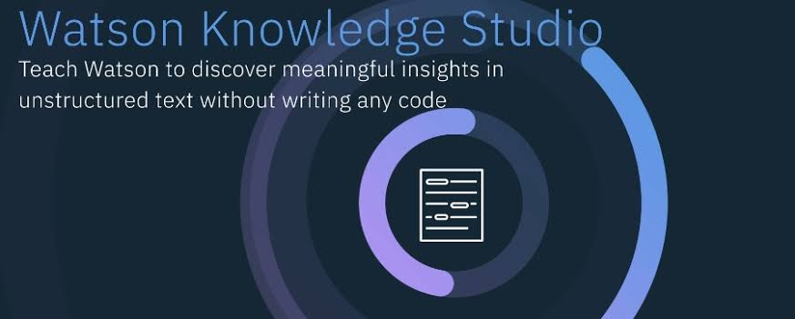



**IBM Developer Advocates Team**

[AlejandroB.Villasenor@.ibm.com](mailto:AlejandroB.Villasenor@.ibm.com)

Índice

Pre-work 3

Crear una instancia de Natural Language Understanding 4

Crear una instancia de Discovery 5

Crear una instancia de Knowledge Studio 6

Crear el type system 7

Crear el corpus 8

Crear annotation task 9

Anotación del set de documentos 10

Entrenar el modelo 13

Desplegar el modelo en Natural Language Understanding (NLU) 14

Implementar el modelo en una Java app 16

Subir la app a la nube 17

Desplegar el modelo en Discovery 18

# Pre-work

* Instalar el CLI de IBM Cloud
  + En esta página elige el instalador adecuado para tu sistema operativo y ejecutalo. <https://github.com/IBM-Cloud/ibm-cloud-cli-release/releases/>
* Instalar Java
* Instalar Maven
  + Windows <https://howtodoinjava.com/maven/how-to-install-maven-on-windows/>
  + Mac OS <http://www.codebind.com/mac-osx/install-maven-mac-os/>

# Crear una instancia de Natural Language Understanding

En la plataforma de IBM Cloud dirígete a la sección de catálogo, y en la caja de búsqueda teclea el nombre del servicio que necesitamos el cuál es “Natural Language Understanding” y haz click sobre él.

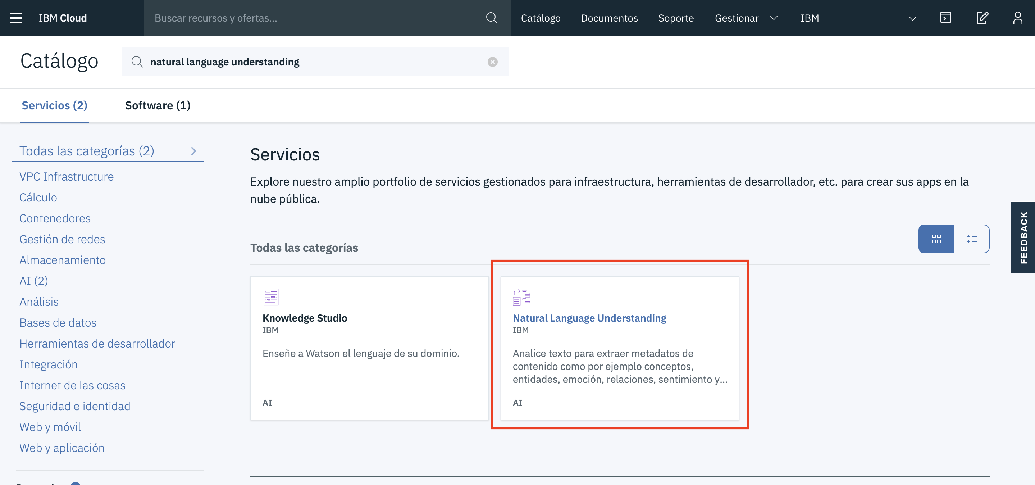

Selecciona un nombre adecuado y da click en el botón de “crear” para crear una onstancia del servicio.

En la barra que se encuentra a la izquiera navega a “gestionar” y copia el valor de la “clave de API” o “apikey” en un lugar ya que lo ocuparemos después.

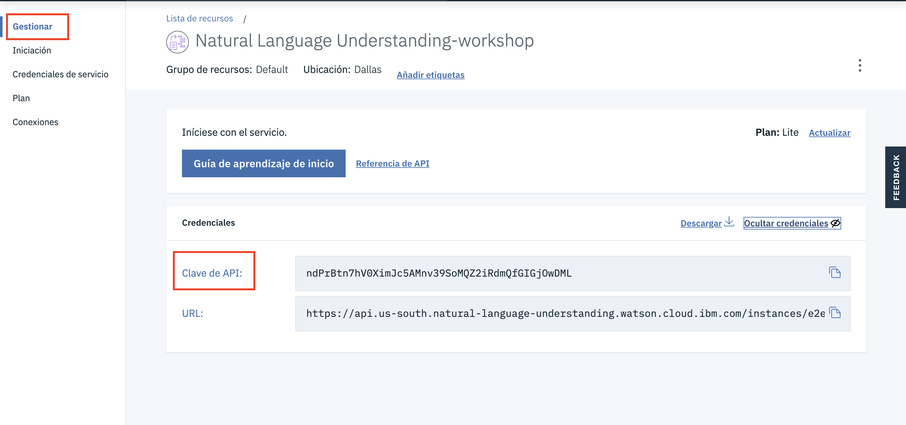

# Crear una instancia de Discovery

* En la sección de catalogo escribe “Discovery” y selecciona el servicio

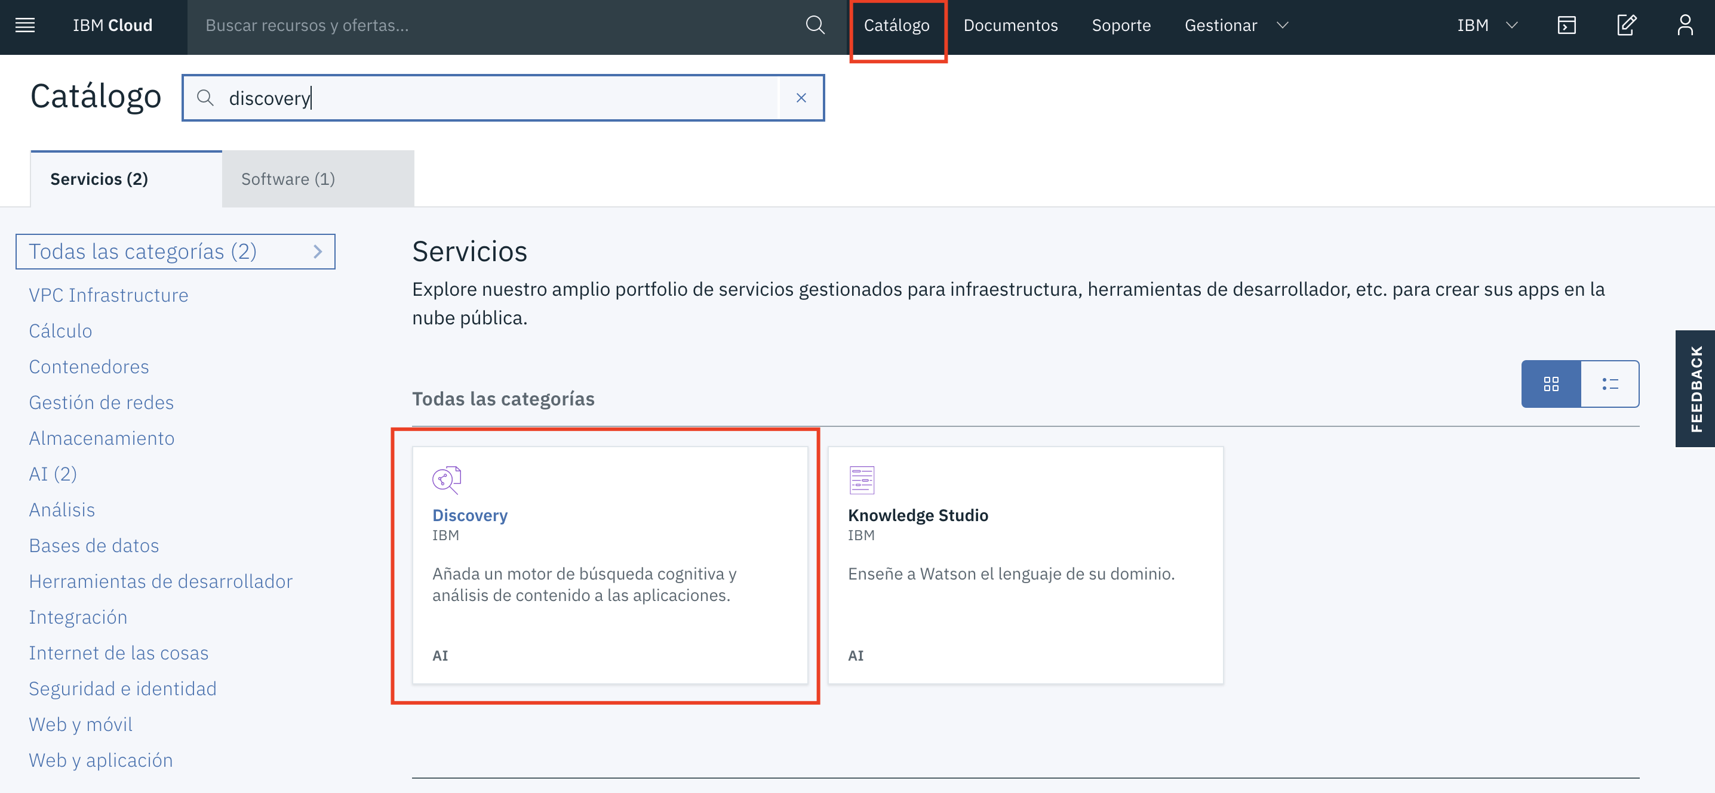

* Elije un nombre y da click en “crear” para instanciar el servicio.

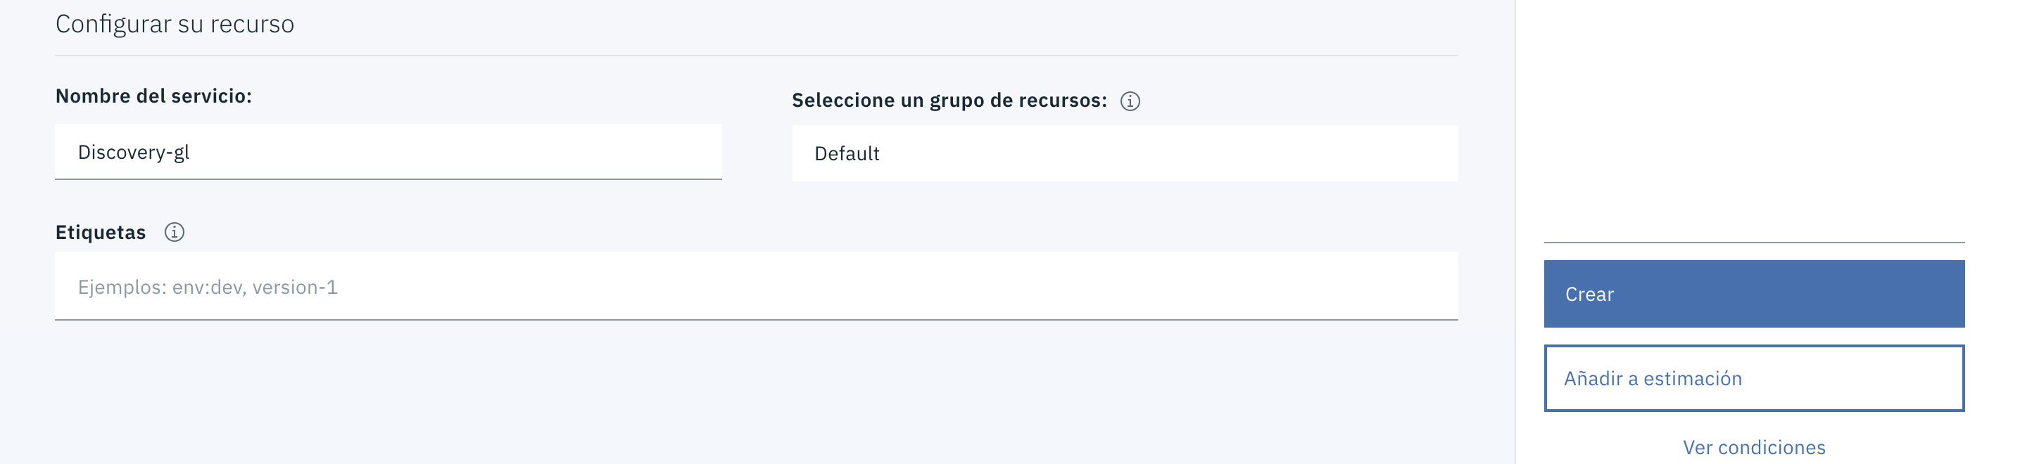

* Esta instancia la ocuparemos en la sección de desplegar el modelo en Discovery.

# Crear una instancia de Knowledge Studio

Igual que en la creación de la instancia del otro servicio, dirígete a la sección de catálogo y teclea el nombre del servicio “knowledge Studio”, da click sobre él, ponle un nombre adecuado y presiona el botón crear.

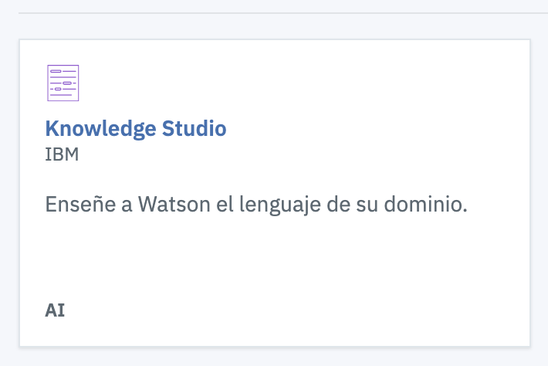

Hora dirígete a “gestionar” y presiona el botón que Inicia la herramienta de Knowledge Studio.

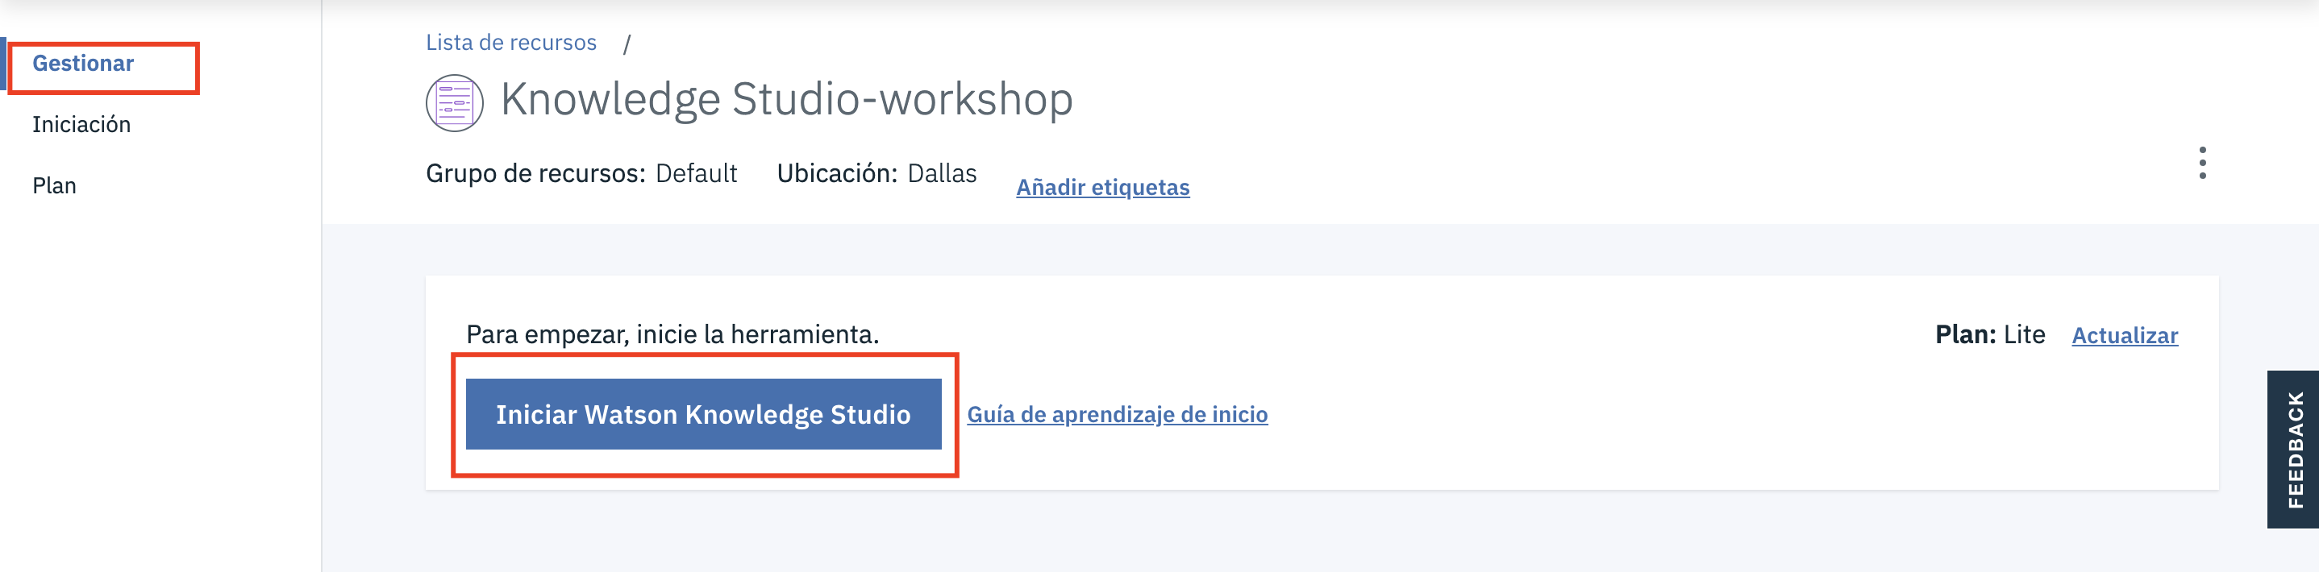

# Crear el type system

Adentro de la herramienta crearemos un workspace de entidades y relaciones. Le damos click y tecleamos un nombre para el workspace. Elegimos el idioma en el que estará la información de la cuál queremos extraer datos, que en este workshop serán en español.

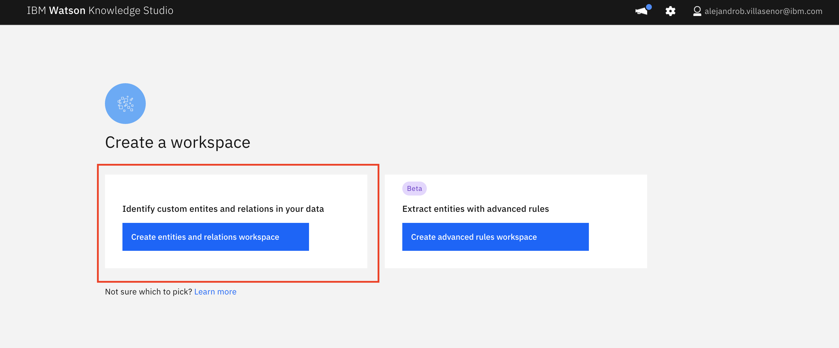

Ahora crearemos el “type system” el cuál son el conjunto de las entidades que queremos extraer de los documentos que nos interesa sacarles datos.

Para fines prácticos de este workshop tenemos un “type system” en formato .json listo para cargarse en la herramienta. Este archivo .json se encuentra dentro del file que descargaste de nuestro repositorio en GitHub. (data/”types…”.json)

* Haz click en “upload”.

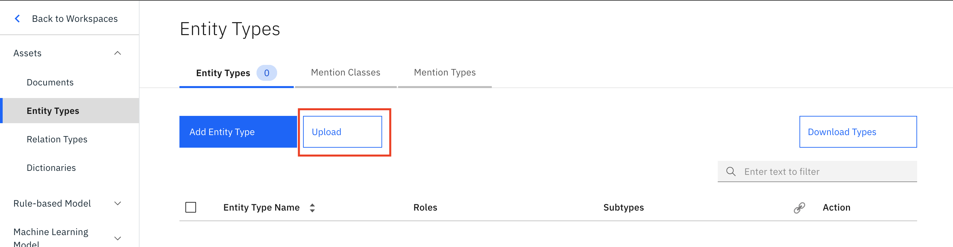

* Carga el archivo en formato .json.

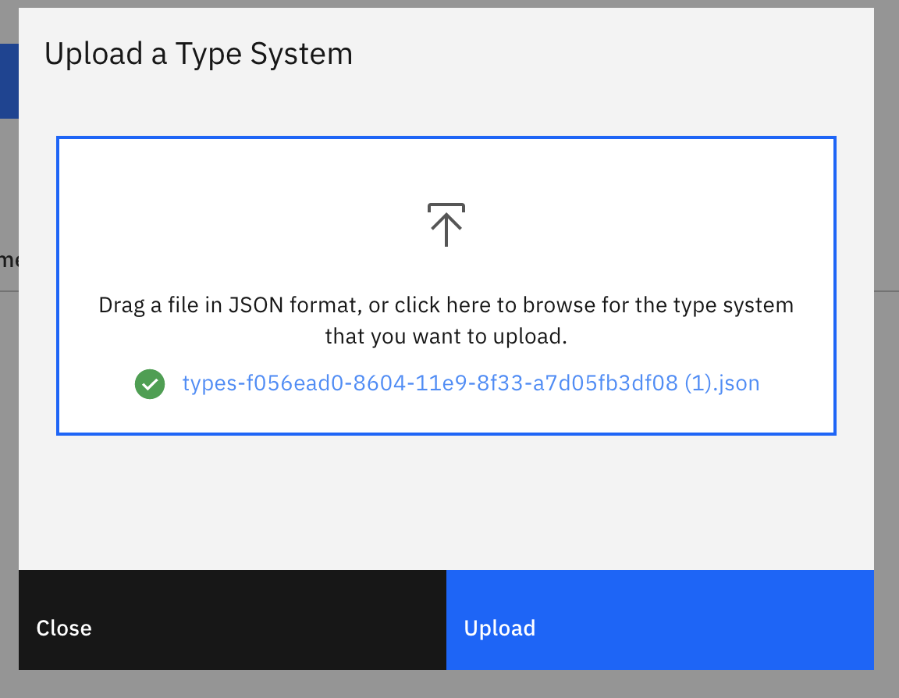

Y ya tienes creado el “type system” con las entidades que deseas extraer de información no estructurada.

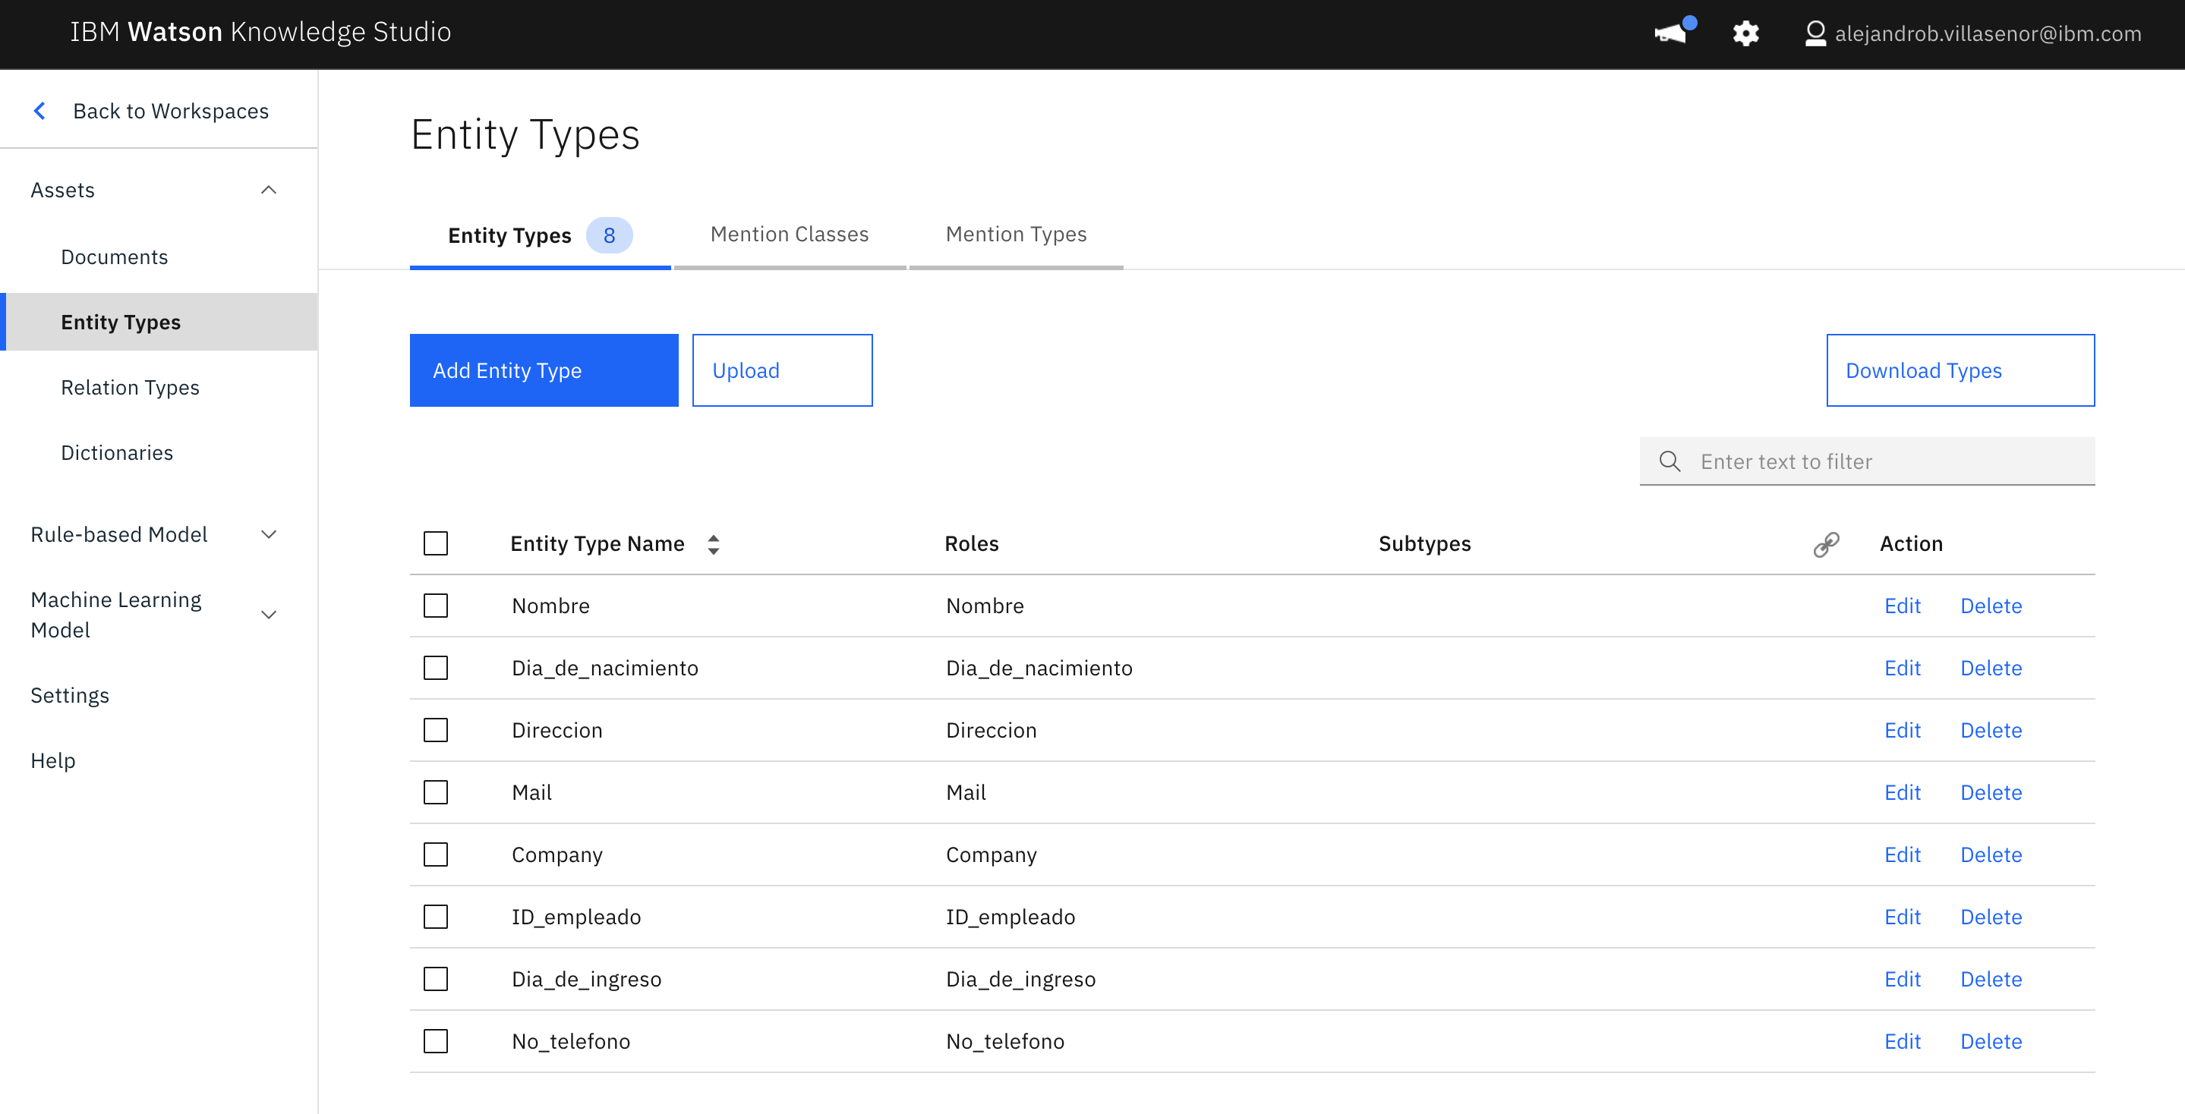

# Crear el corpus

Ahora crearemos el “corpus” que son los documentos que usaremos para entrenar nuestro modelo, en el cuál identificaremos manualmente las entidades de nuestro “type system”.

Para fines prácticos de éste workshop tenemos un “corpus” de documentos de ejemplo para nuestro entrenamiento y ya preparados para entrenarse con algoritmos de inteligencia artificial. El archivo se encuentra en (data/corpus…zip).

* Seleccionamos “upload documents sets”.

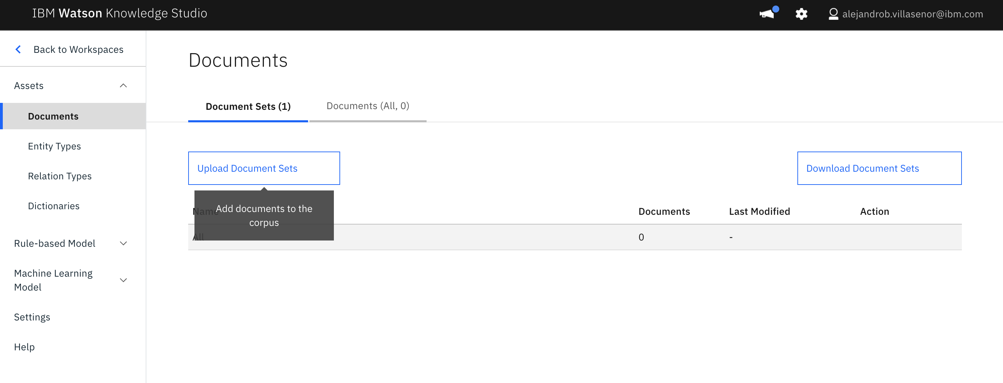

* Cargamos el documento.

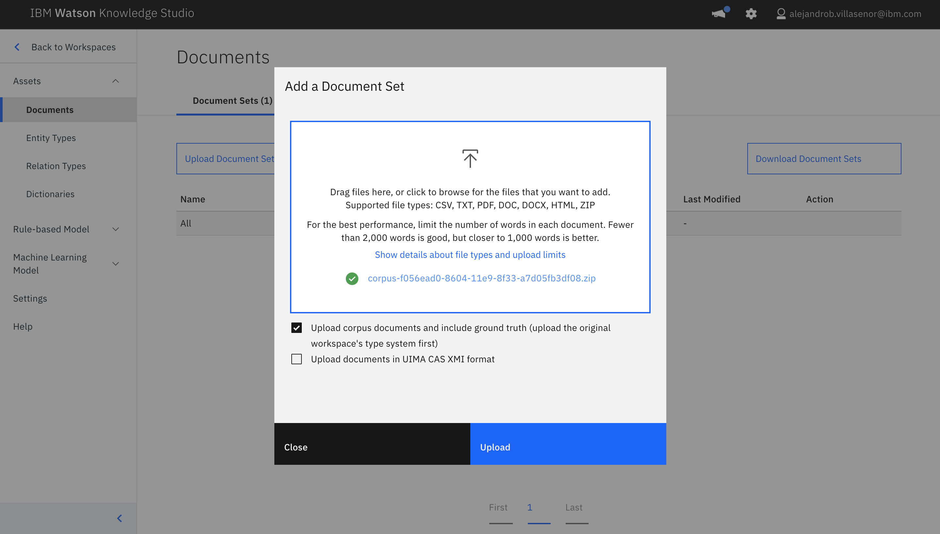

Se creó un “document set” el cuál tiene 10 archivos .txt que se usarán para el entrenamiento.

El “document set” se dividió entre training, test, blind porque para motivos del workshop el “corpus” ya tiene precargado el “ground truth” ya que los documentos vienen pre anotados.

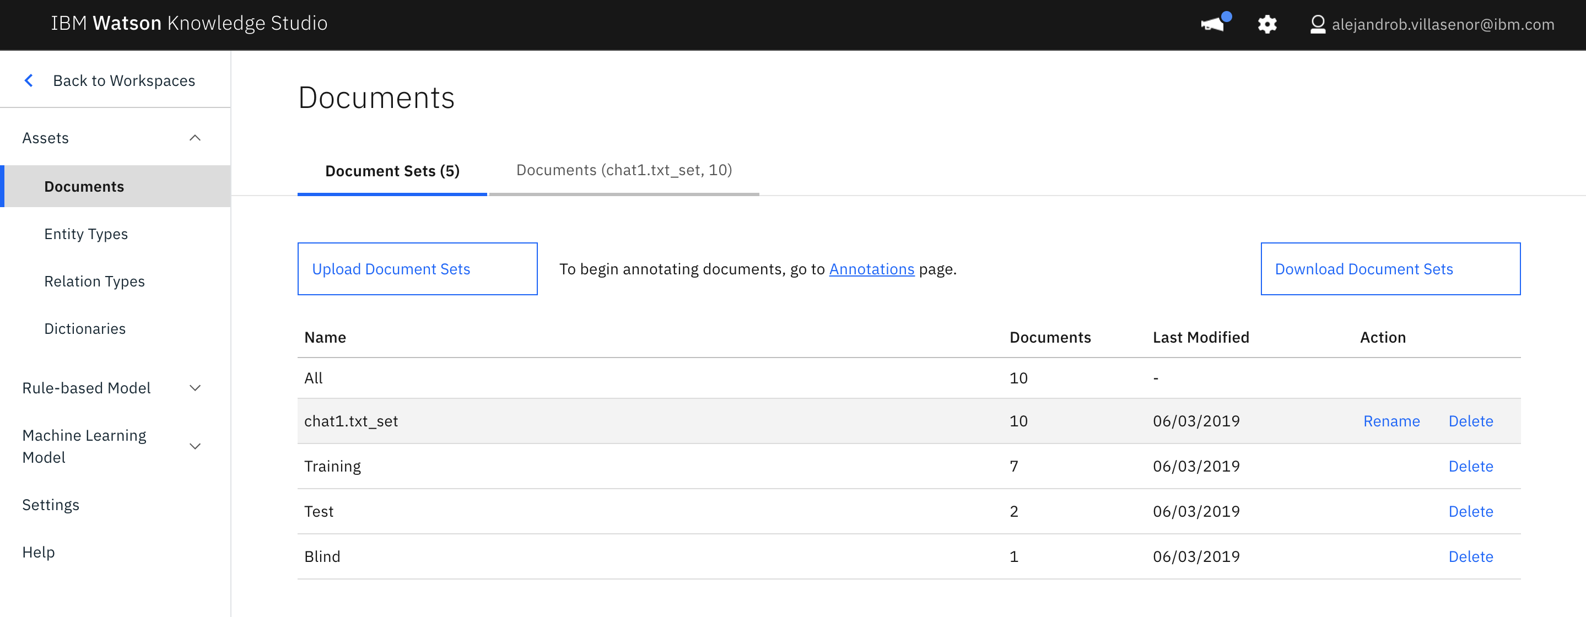

# Crear annotation task

* Para tener organizadas nuestras anotaciones debemos crear un “task”.
* Ve a la sección de “annotations”, pestaña “annotations tasks” y dale click a “add task”

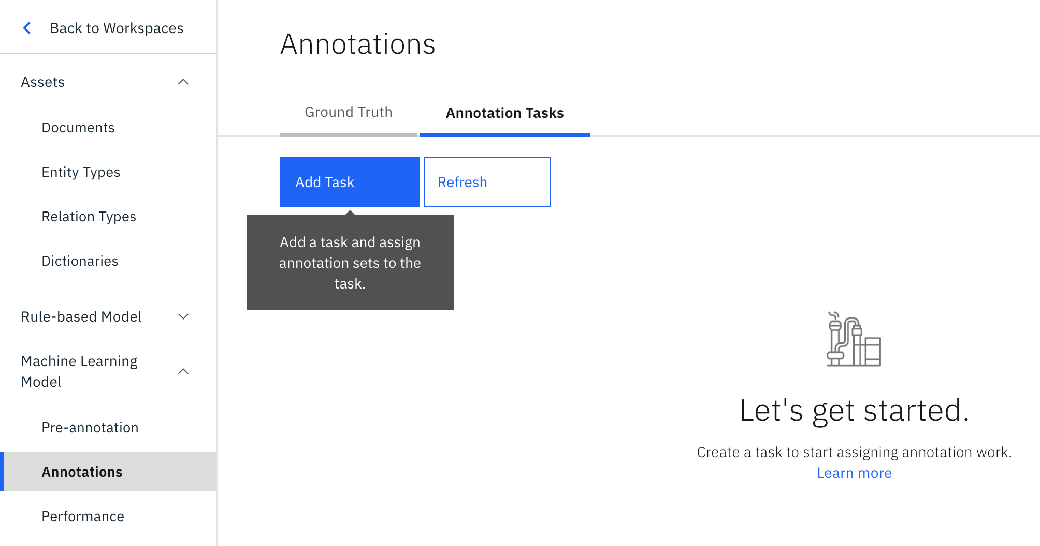

* Le nombras como quieras, y te diriges a crear una set de anotaciones.

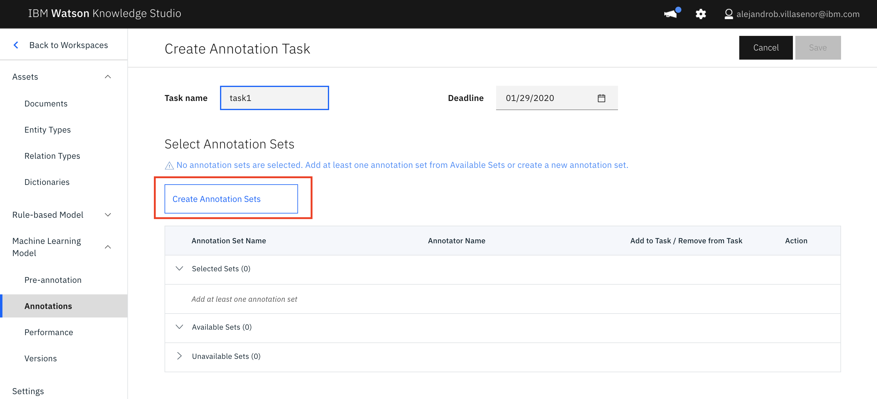

* Te saldrá que lo nombres, déjalo con los valores por default y elige un anotador que en este caso será tu usuario.

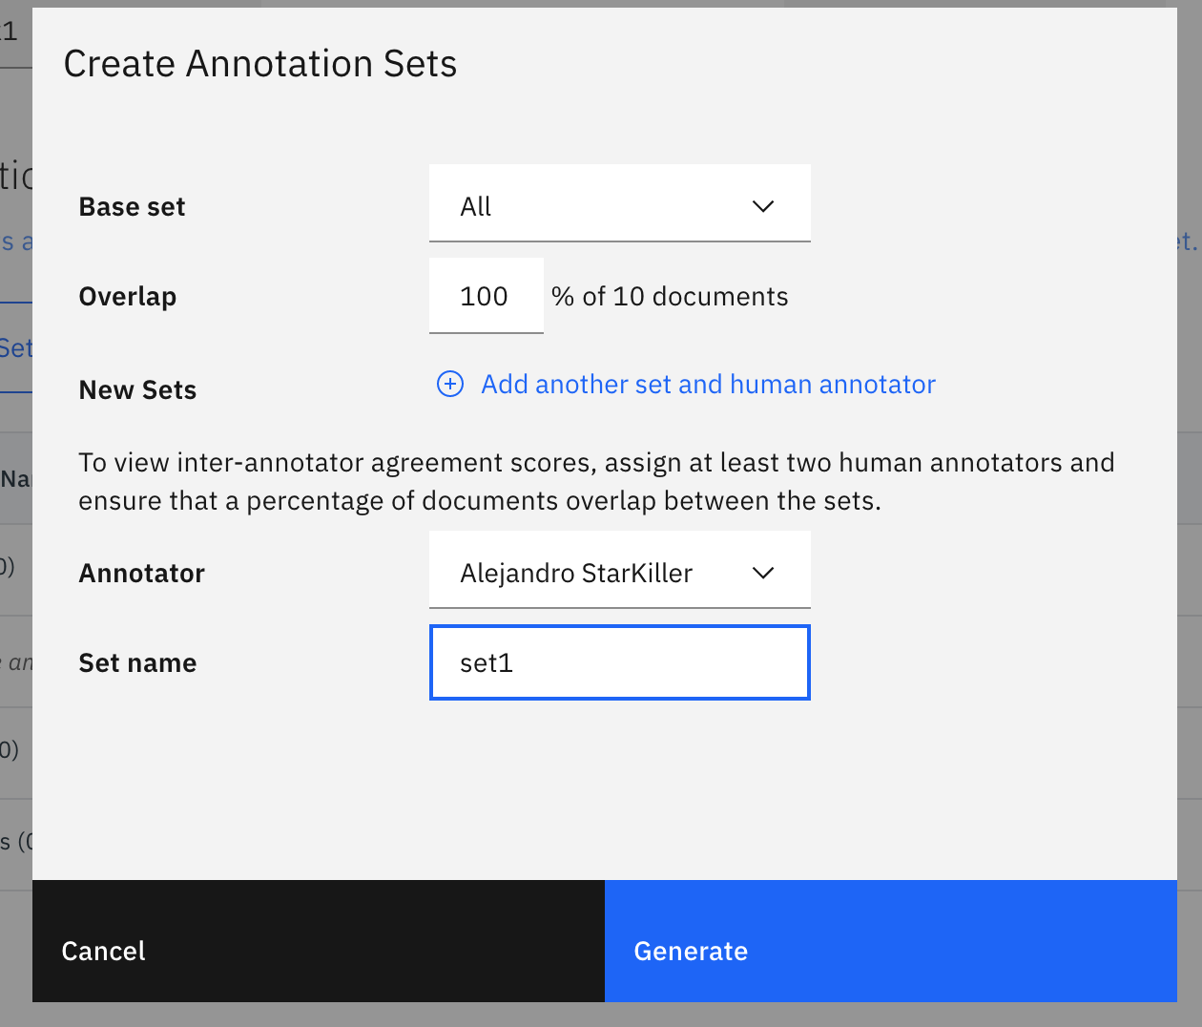

* Ya que has creado tu “task” con un set de anotaciones dentro, has click en tu task que acabas de crear.

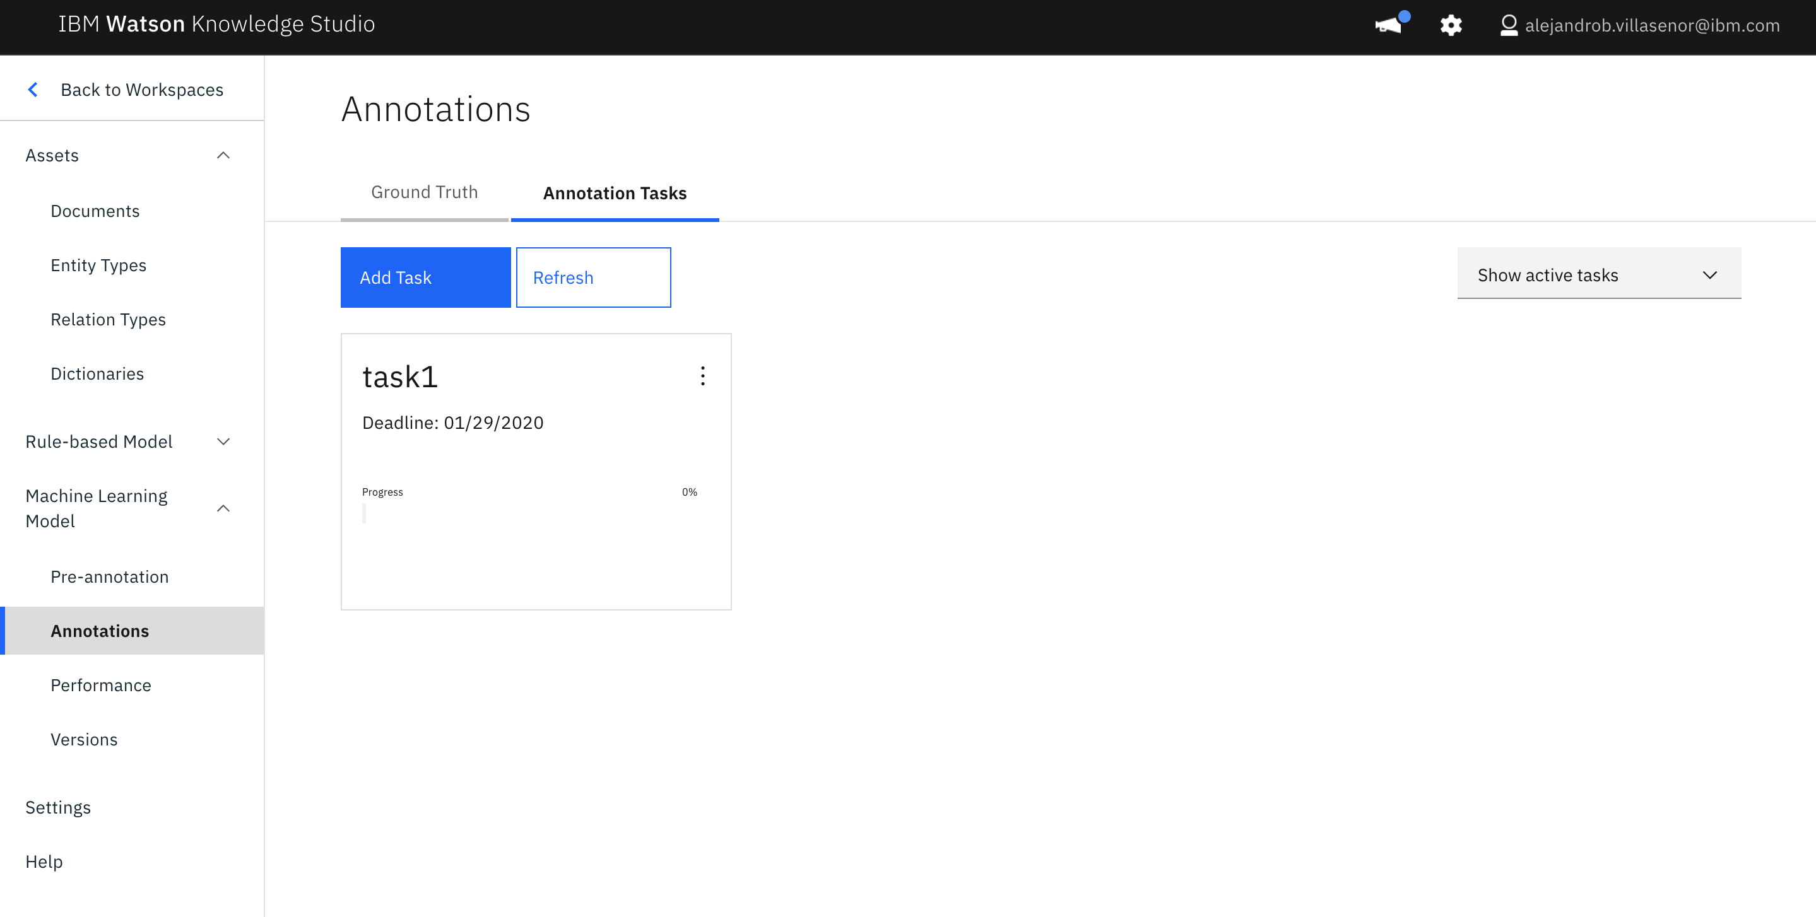

# Anotación del set de documentos

* Has click en “annotate”

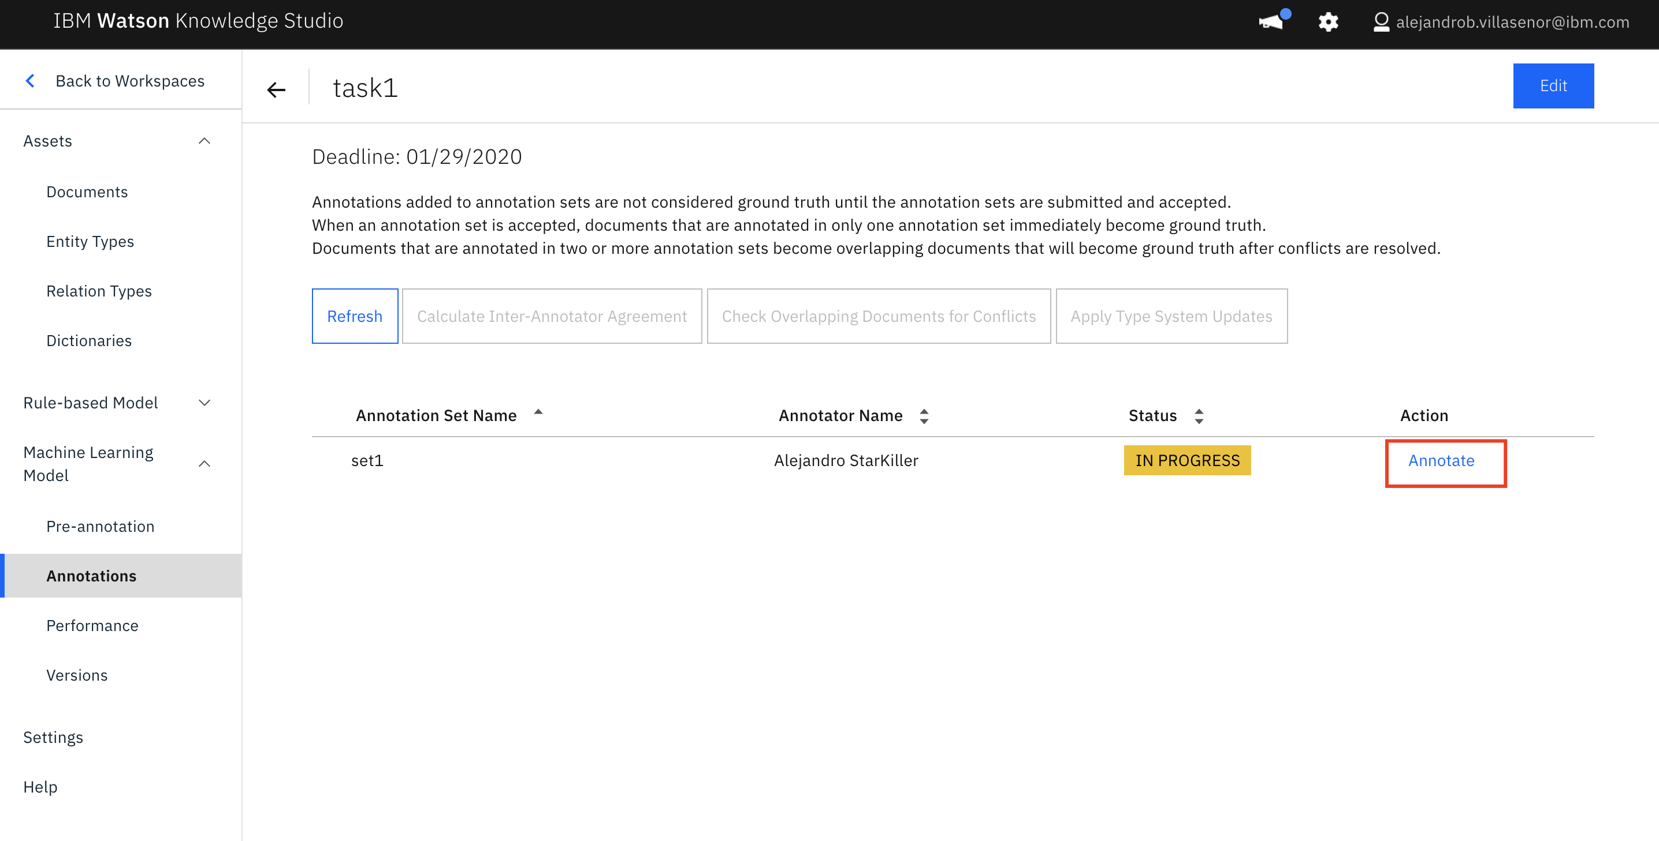

* Veras todos los documentos que formas el set de anotación.
* Dale click a alguno.

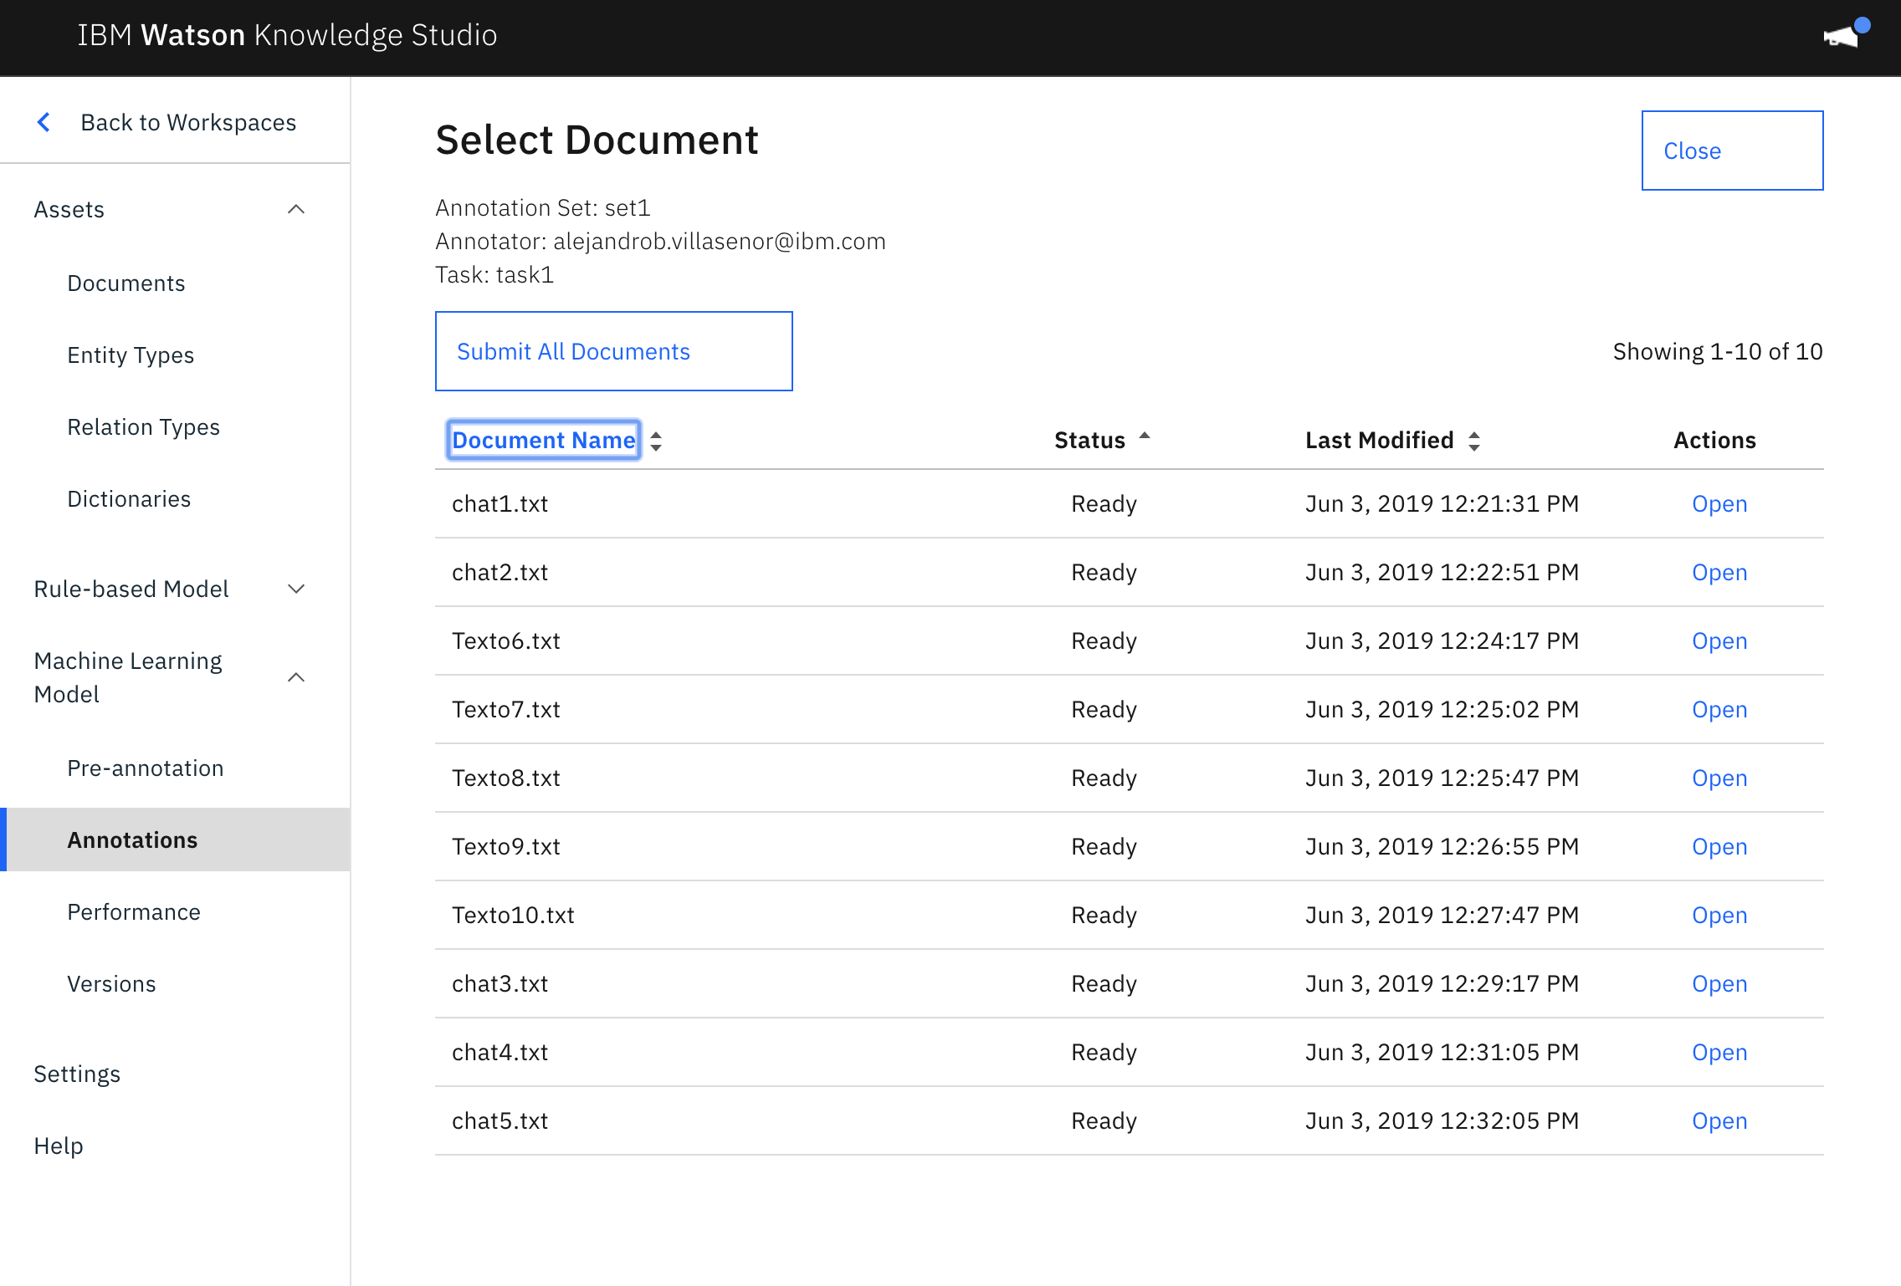

* Notarás que ya vienen las anotaciones de las entidades echas en nuestros documentos, y esto es para fines prácticos del workshop. Aunque debes saber que estas anotaciones se deben hacer por un humano en cada uno de los documentos que formen nuestro “corpus”.

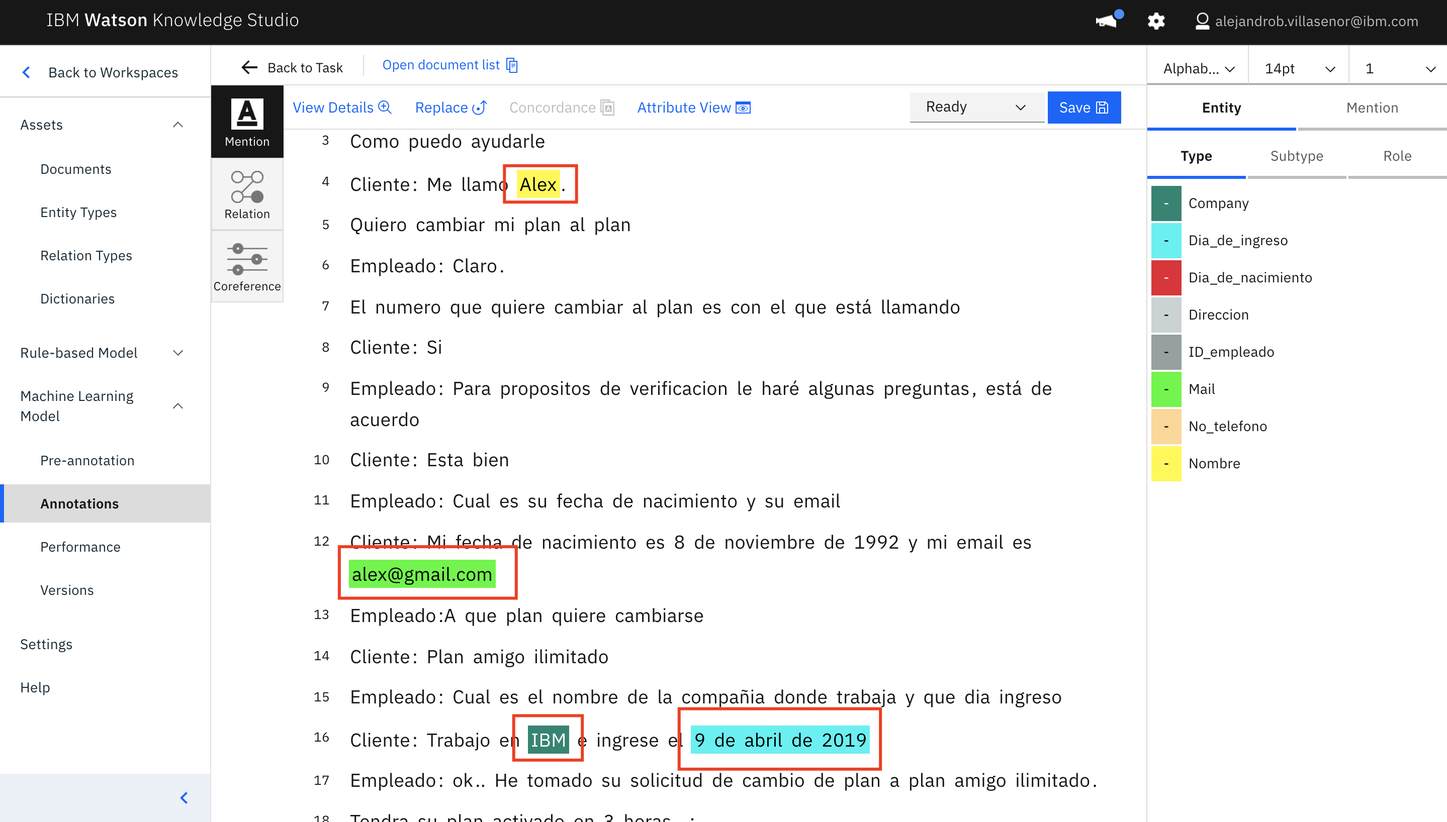

* Regresa a la vista donde vemos todos los documentos.
* Selecciona “submit all documents” lo que quiere decir que las anotaciones ya están listas.

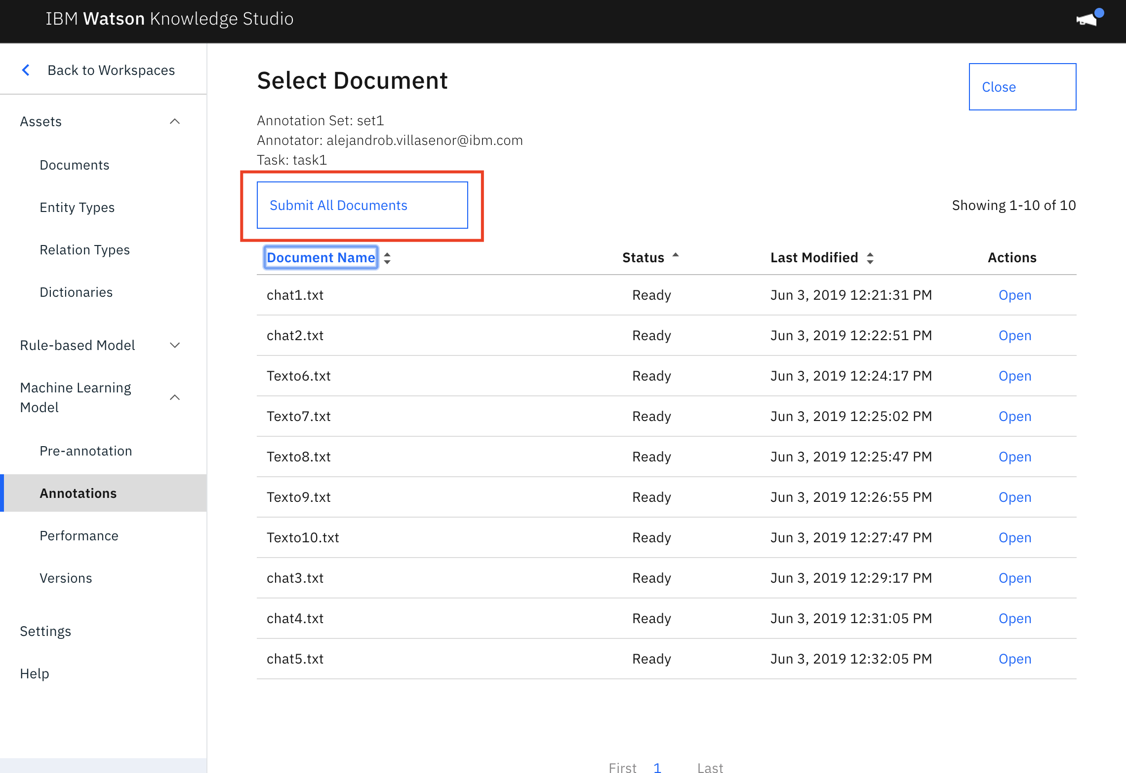

* Selecciona el set recién anotado y has click en aceptar.

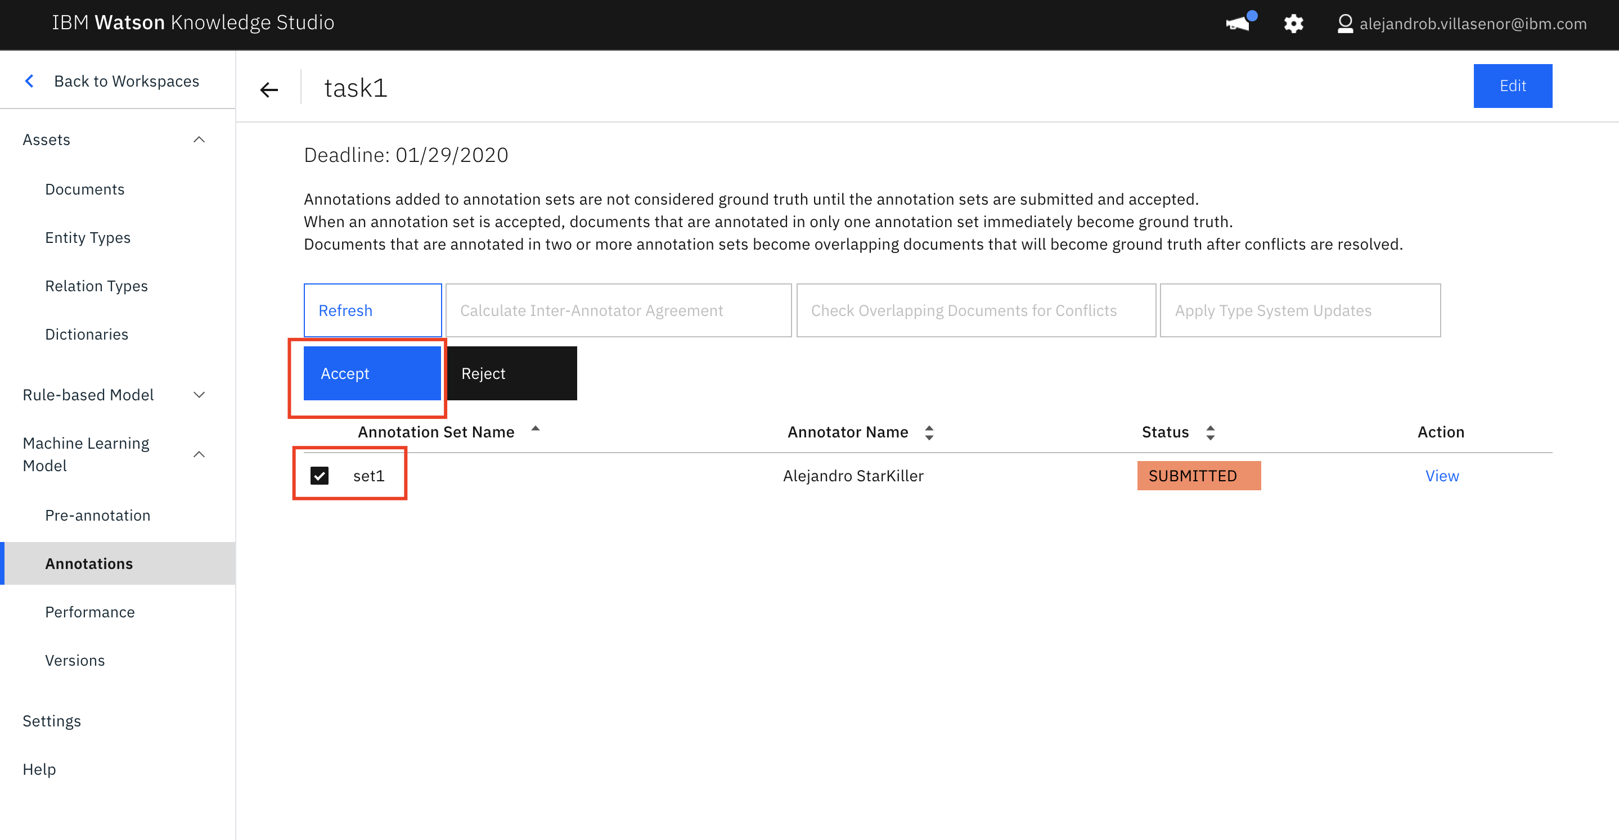

# Entrenar el modelo

* Dirigete a la sección de “performance” y has click en “train and evaluate”

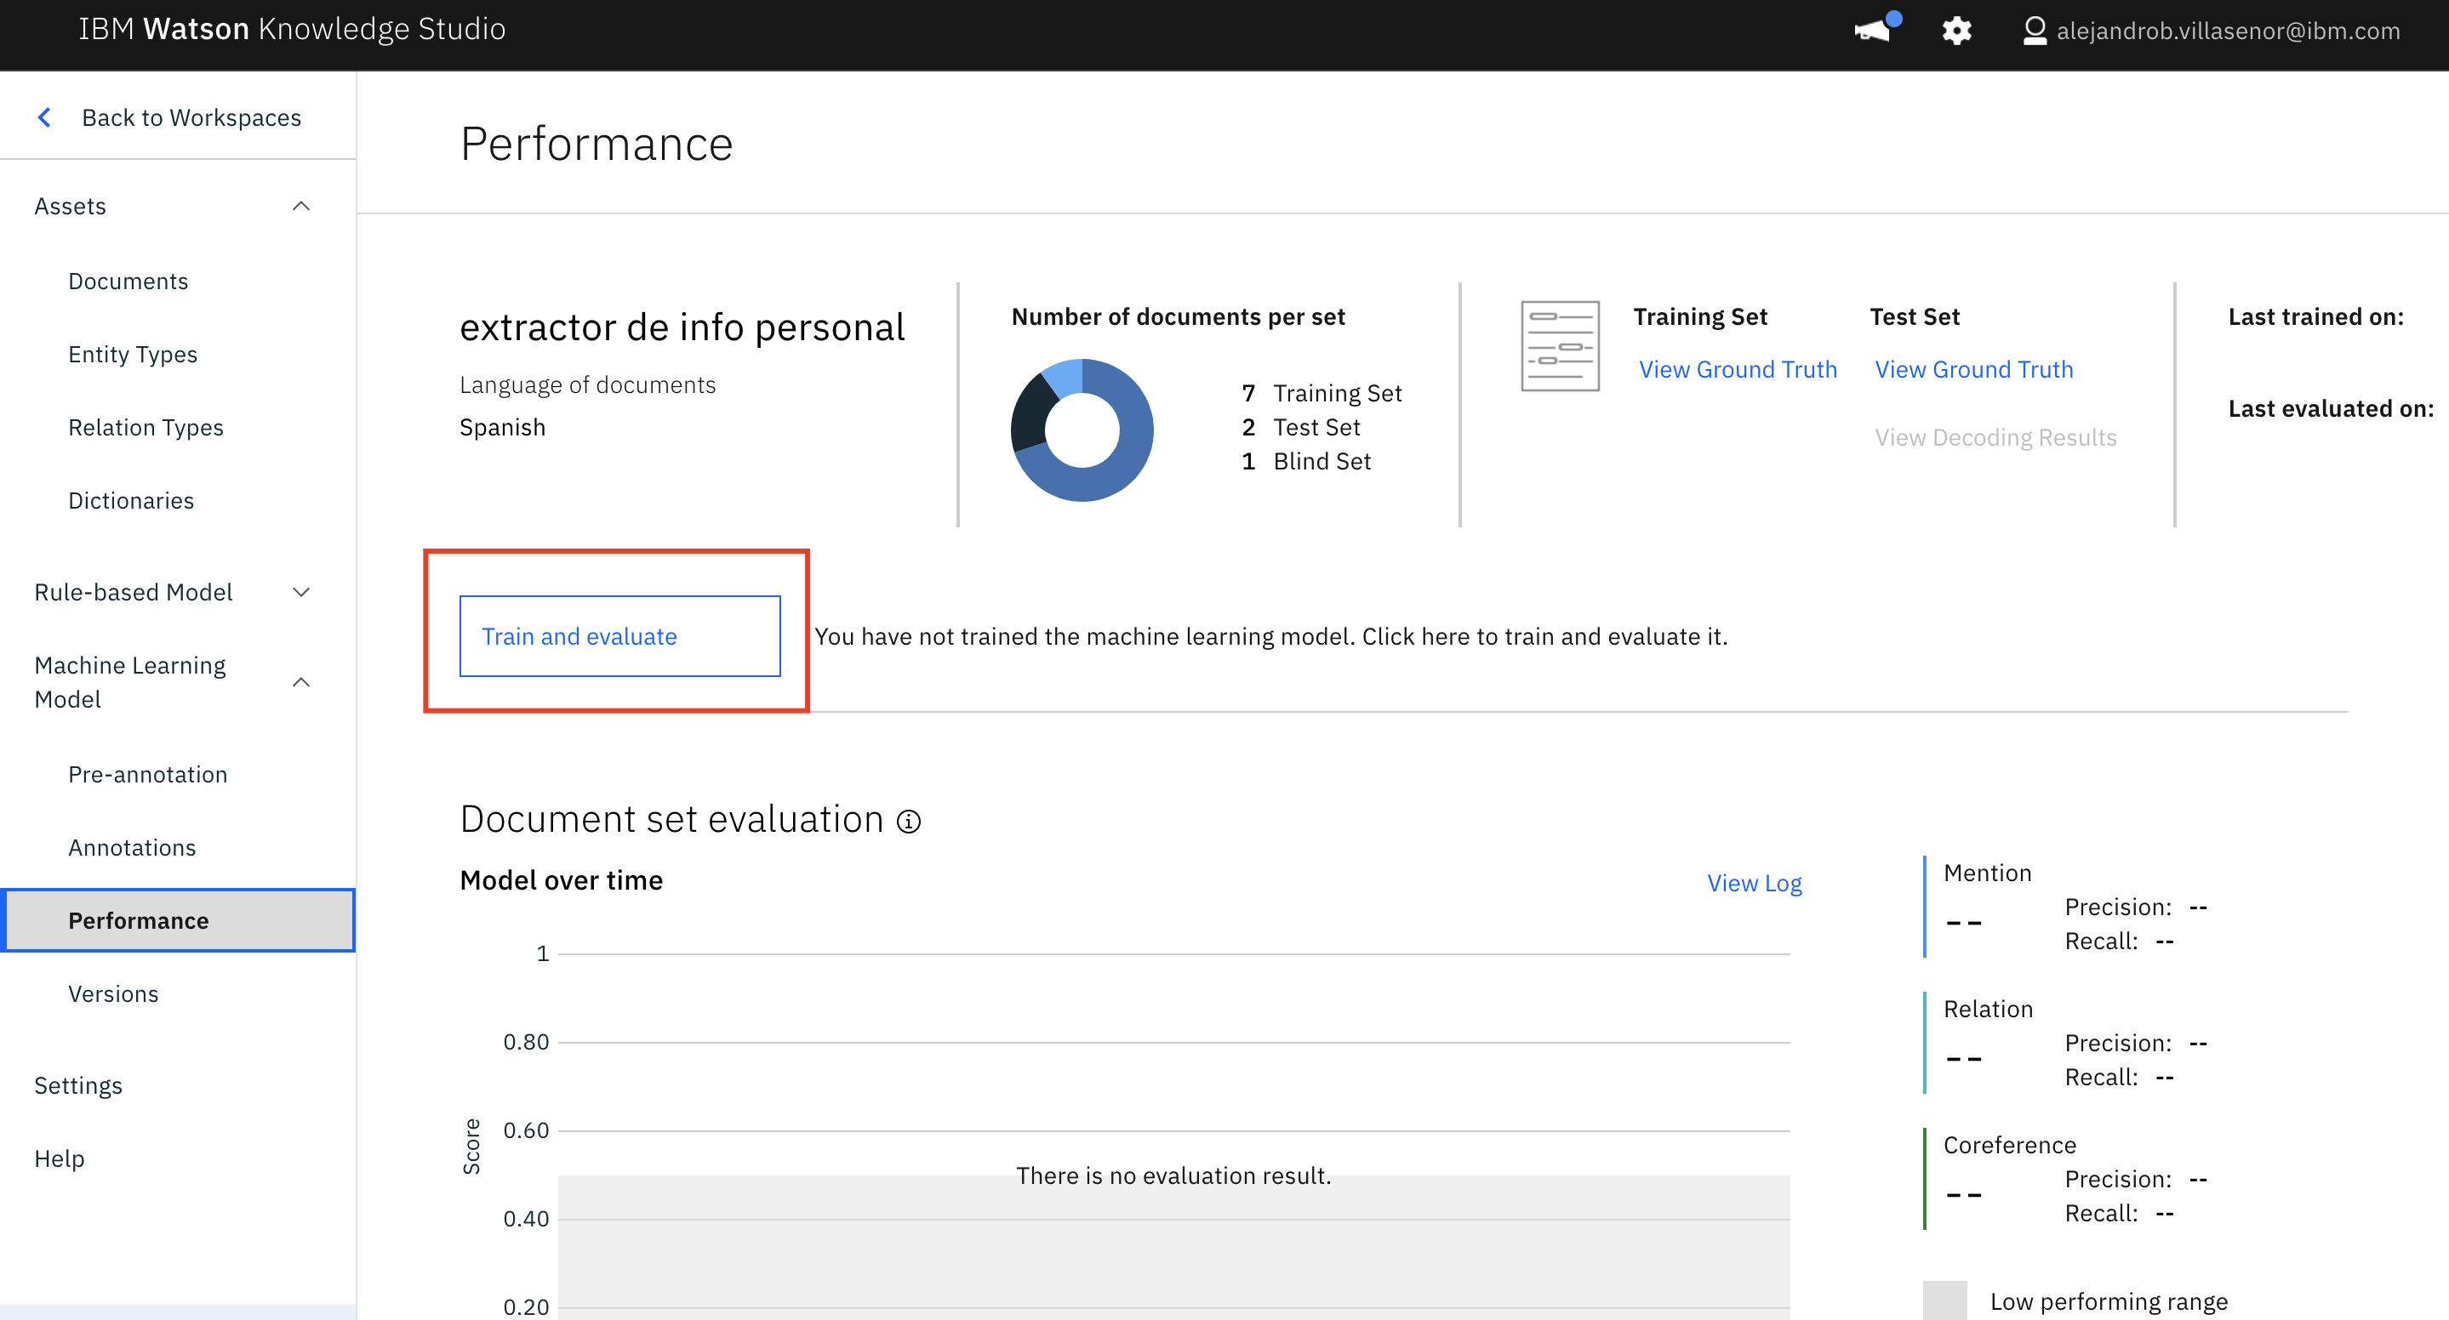

* Selecciona el set y dale click a “train”

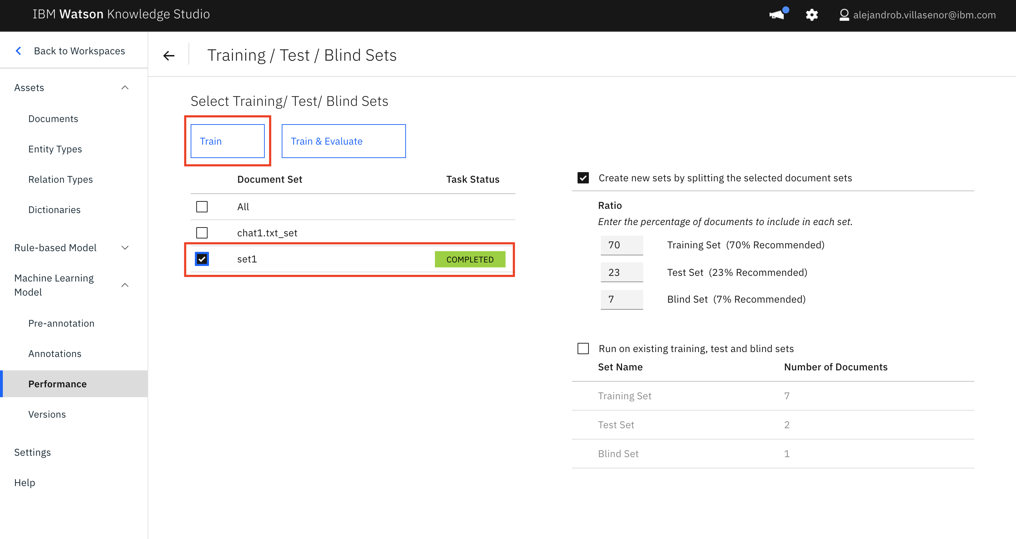

* Envíaste tu “corpus” con las anotaciones a algoritmos de inteligencia artificial para obtener un modelo personalizado para entender lenguaje natural. El entrenamiento tarda aproximadamente 10 minutos.

# Desplegar el modelo en Natural Language Understanding (NLU)

* Dirigete a la sección “versions”
* Has click en “create version”

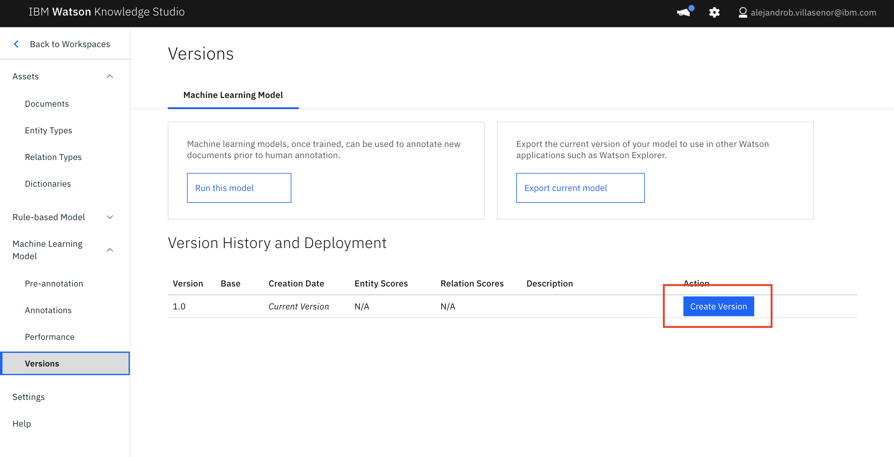

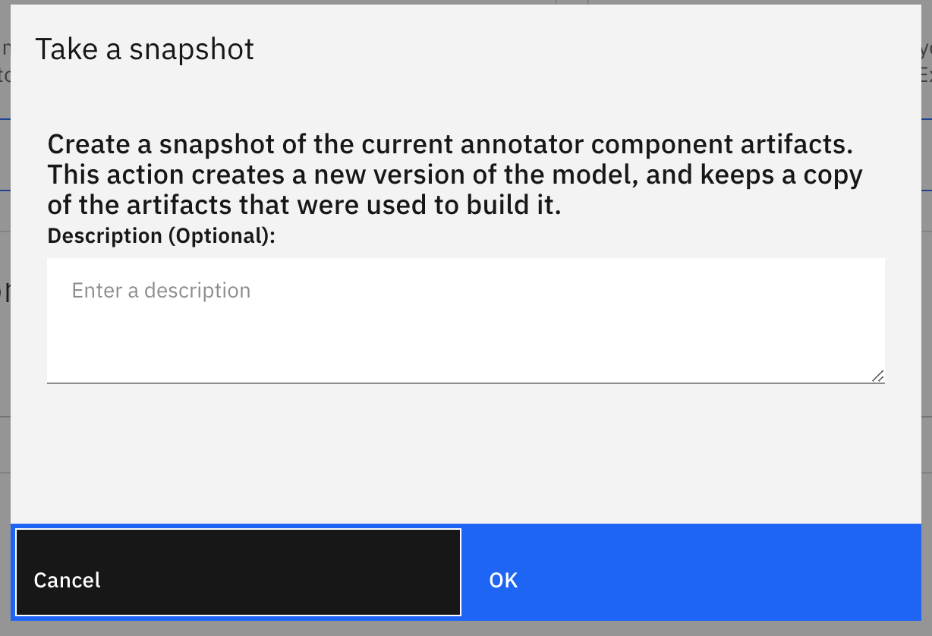

* Has click en “deploy”

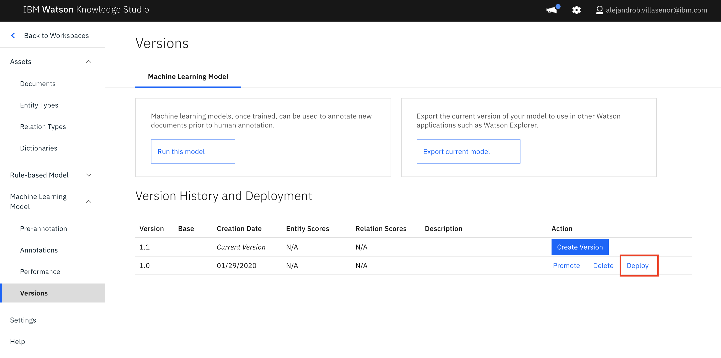

* Elije el servicio NLU para desplegar el modelo que acabas de crear.

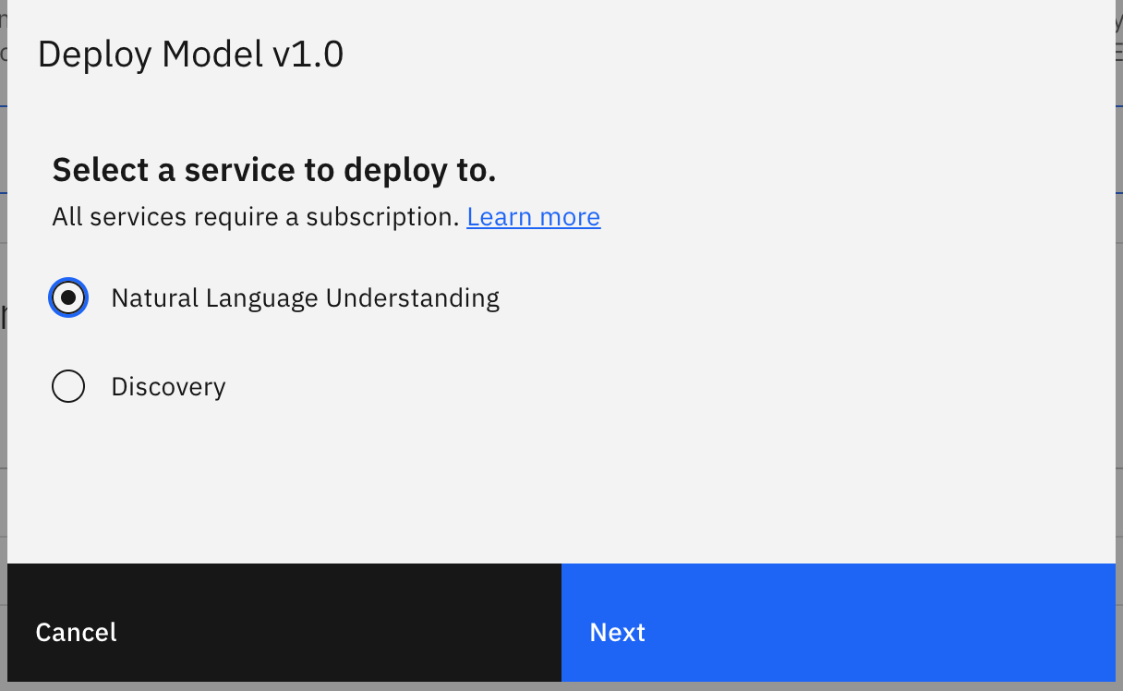

* Busca el servicio que creamos en pasos anteriores del workshop.

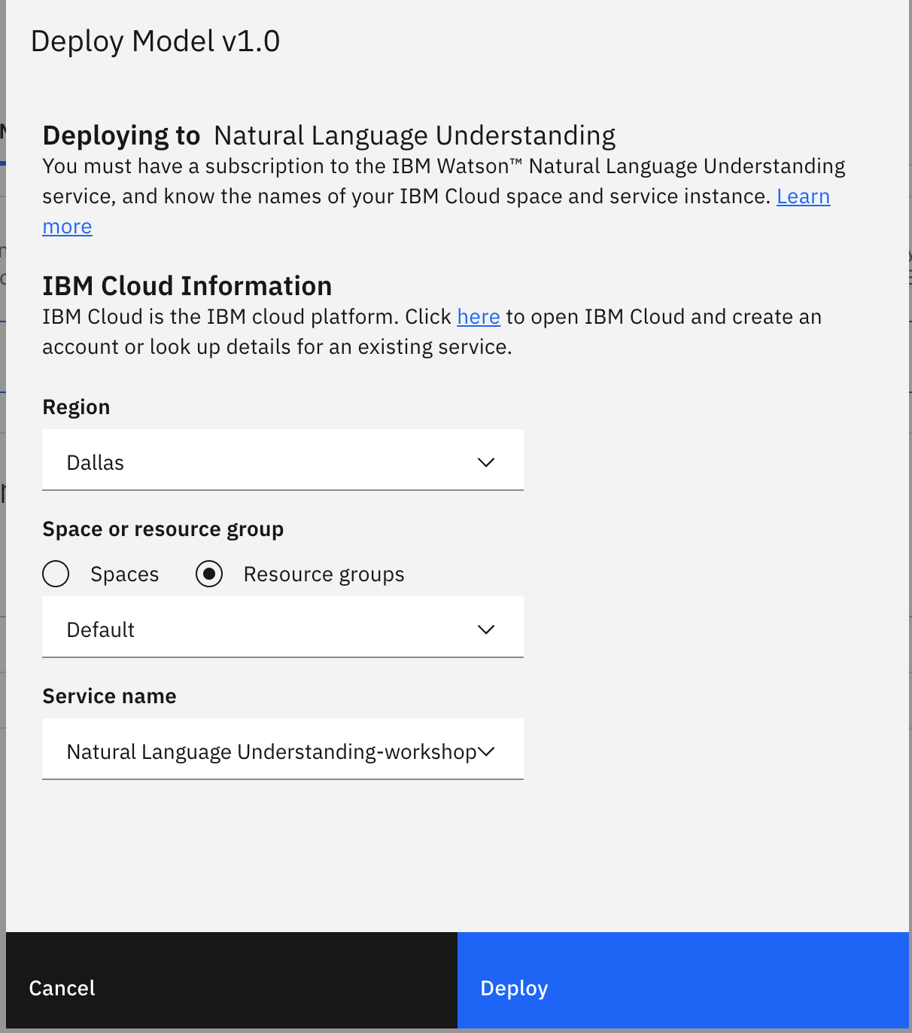

* Has desplegado tu modelo personalizado con Knowledge studio al servicio de Natural Language Understanding. Ahora serás capaz de obtener la información que quieres de cualquier texto.
* Copia el “Model ID” en un lugar.

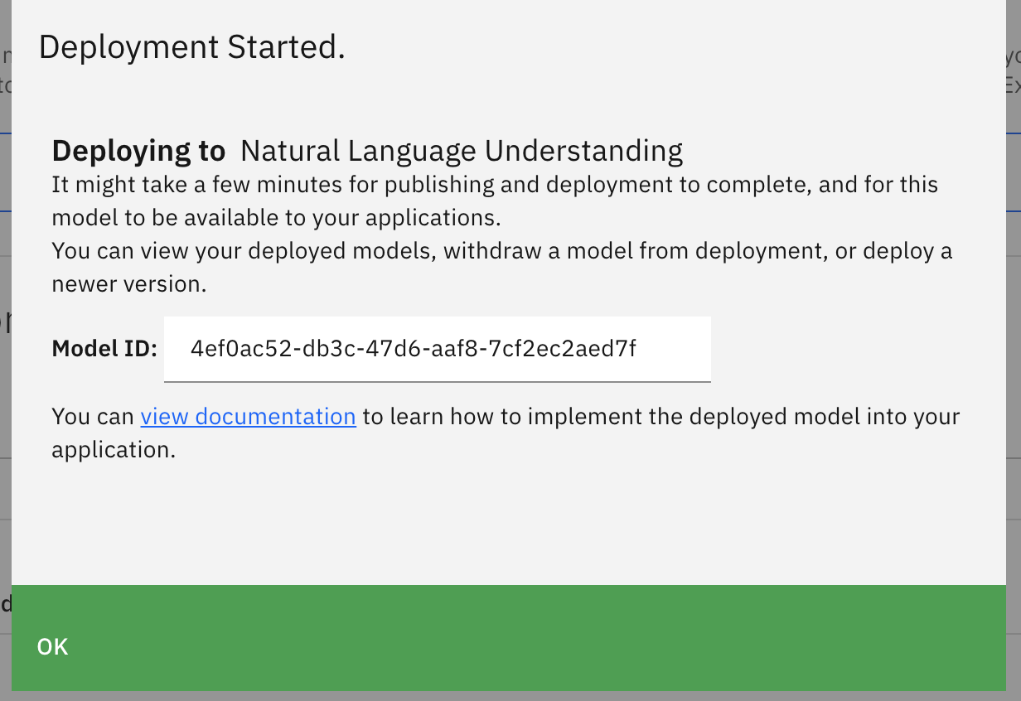

# Implementar el modelo en una Java app

Ahora te proporcionamos una app desarrollada en Java para que puedas probar tu modelo de una manera muy intuitiva y visual. Siéntete libre de explorar la app para que veas como funcionan las llamadas a la API de NLU. Cualquier duda puedes dirigirte a la documentación oficial, la explicación de código no está al alcance de este workshop.

En la carpeta del proyecto dirígete a src > main > resources > config.properties. Ahí debes poner las credenciales de los servicios que creaste en los primeros pasos.

*nota: el username siempre será “apikey”

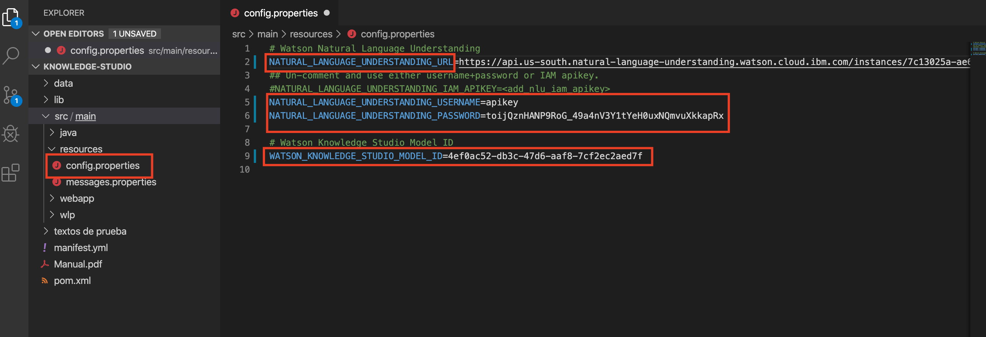

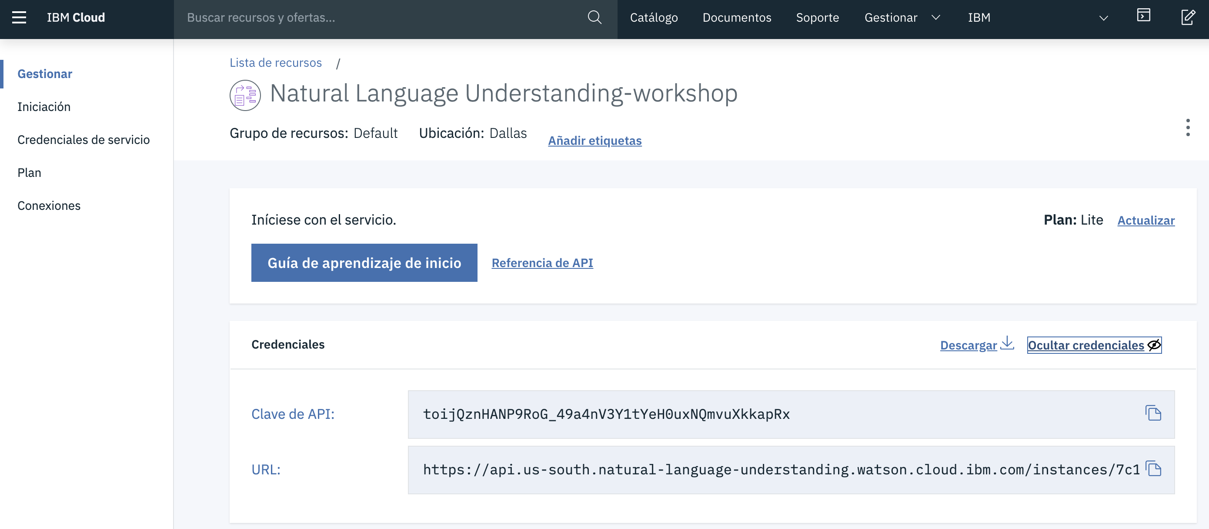

Ahora dirígete al archivo manifest.yml que es el archivo con el que se hará el despliegue a la nube. Ponle un nombre único en la sección de “name”.

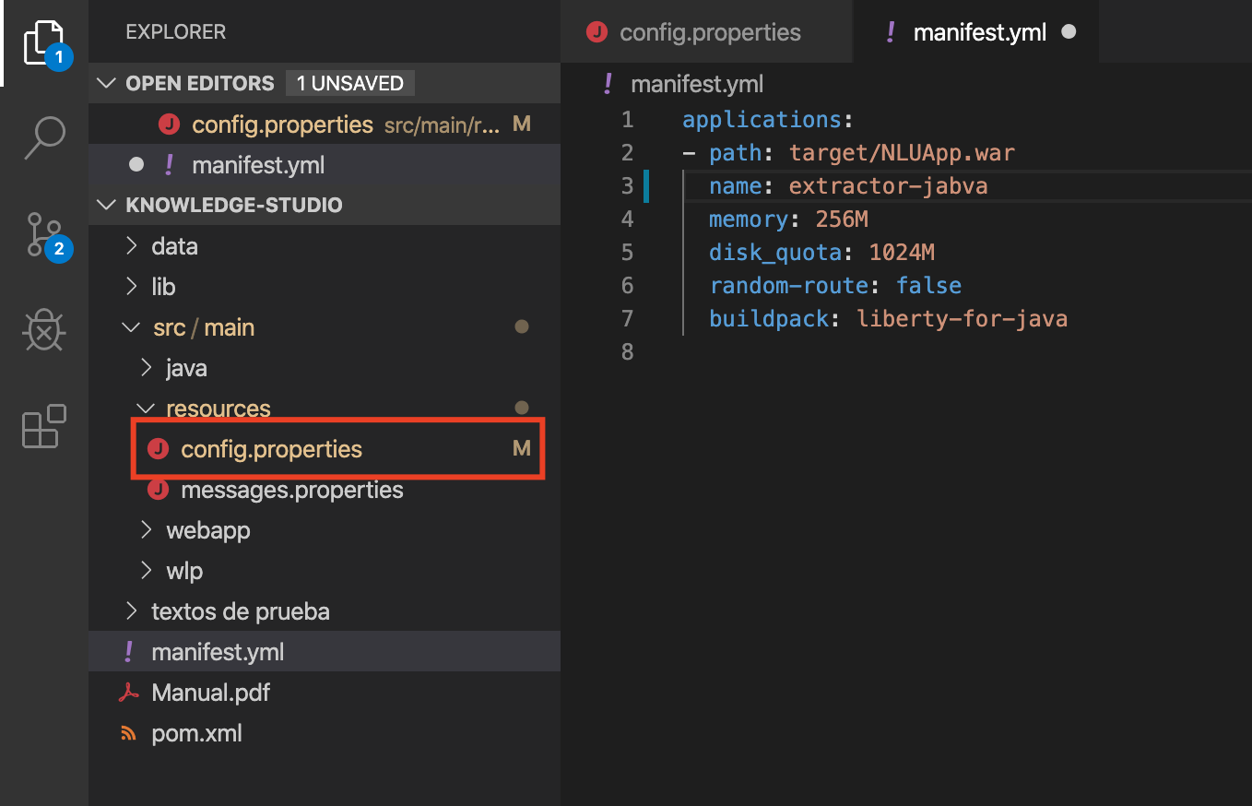

# Subir la app a la nube

* Abre la terminal y teclea lo siguiente para loguearte a IBM Cloud desde la terminal.

ibmcloud login –sso

* Logueate en la region sur (si te lo pide)
* Teclea lo suguiente para apuntar a una organización y un espacio

ibmcloud target –cf

* Apunta a un resource group con el siguiente comando

ibmcloud target -g Default

* Posicionate en la carpeta del proyecto y teclea lo siguiente para hacer el build de la app.

mvn clean package

* Ahora con el siguiente comando haras el deploy a la nube.

ibmcloud cf push

Entra a la url que te arroja al final y ¡listo! ¡Tienes desplegada tu app de Java que consume el servicio de NLU personalizado con un modelo entrenado en Knowledge Studio!

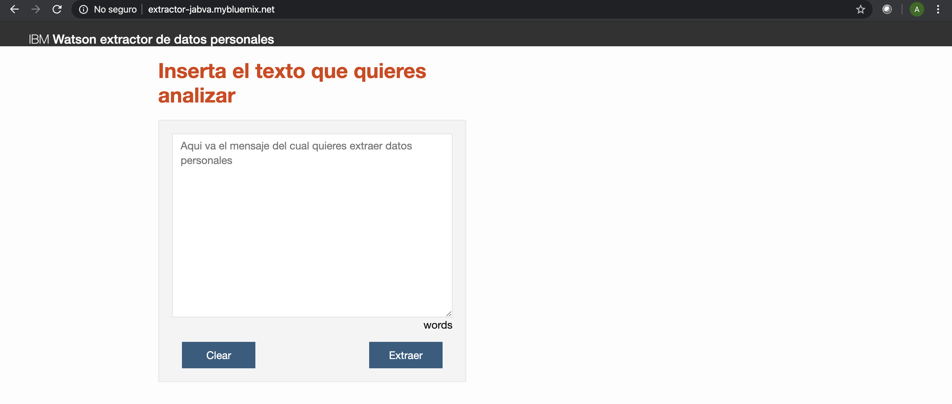

# Desplegar el modelo en Discovery

* Crea una versión y en comentario escribe “Discovery deploy” solo para identificar el despliegue.

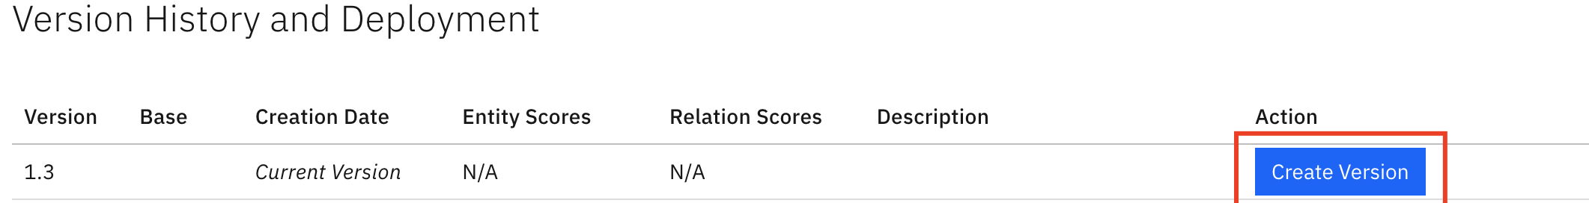

* En la versión recién creada selecciona “Deploy”

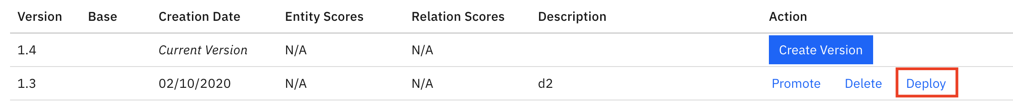

* Selecciona “Discovery” y dale “Next”

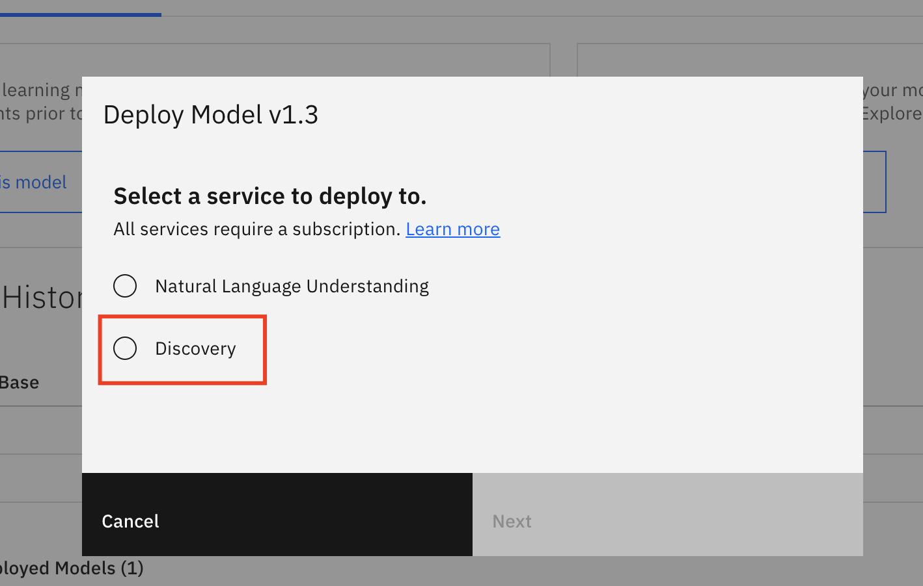

* Encuentra tu servicio de Discovery que creaste anteriormente

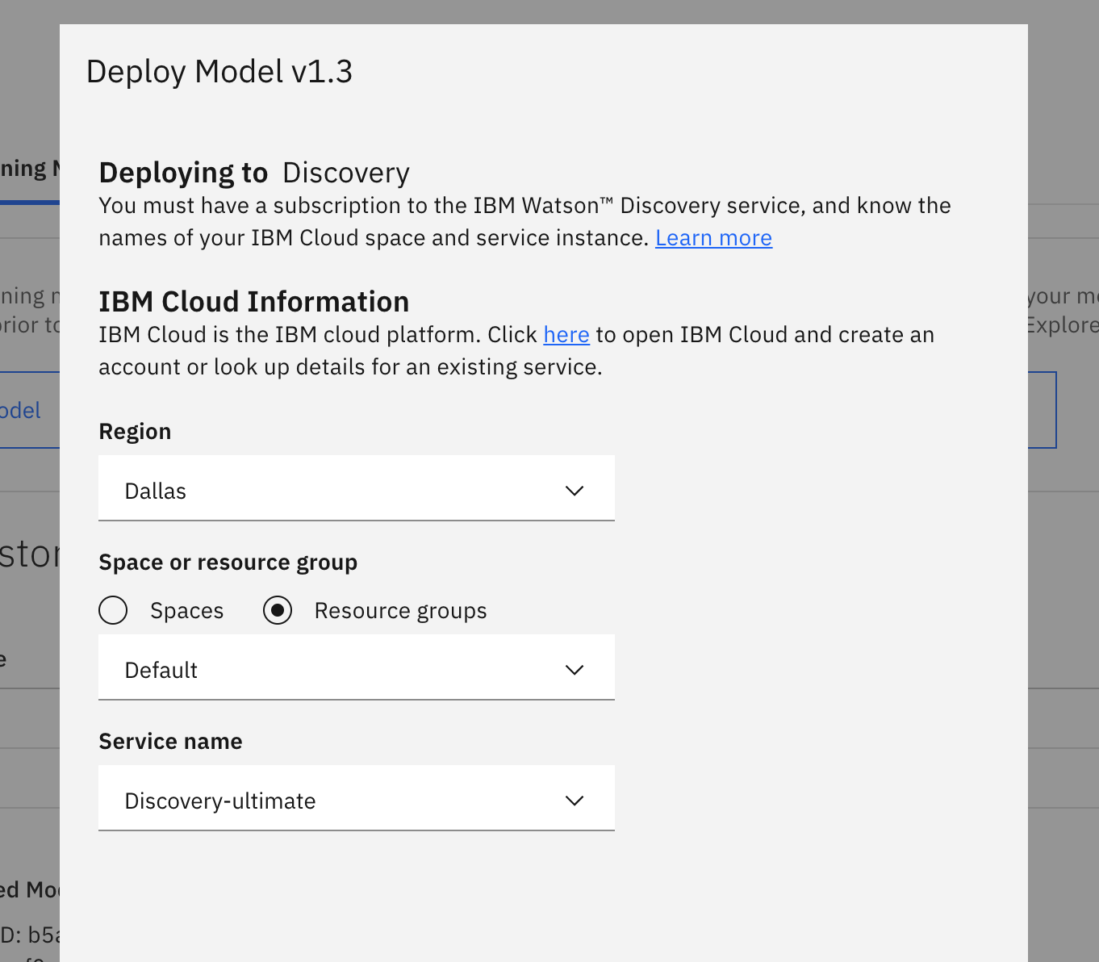

* Anotamos en “Model ID” para futuras referencias.

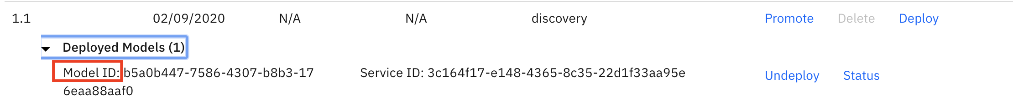

* Regresamos al dashboard y seleccionamos “ver recursos” y nos vamos a la sección de “servicios”
* Entramos a nuestra instancia de Discovery que habíamos creado previamente.

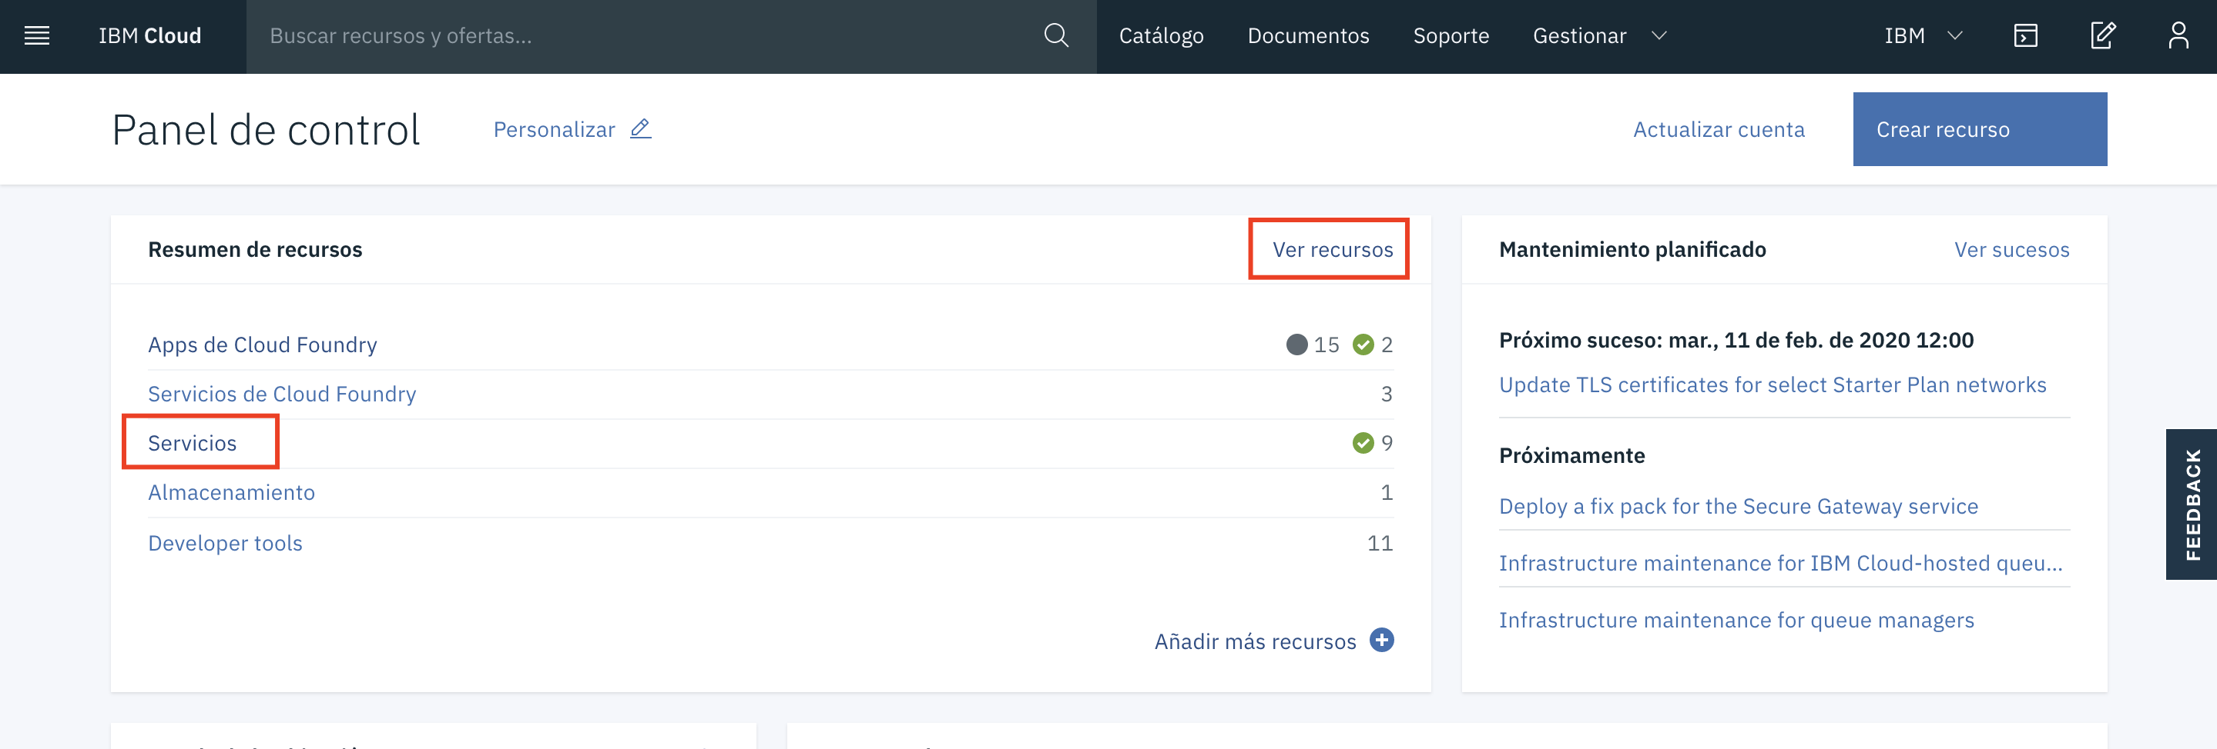

* Damos click en “Iniciar Watson Discovery” para lanzar la herramienta donde trabajaremos.

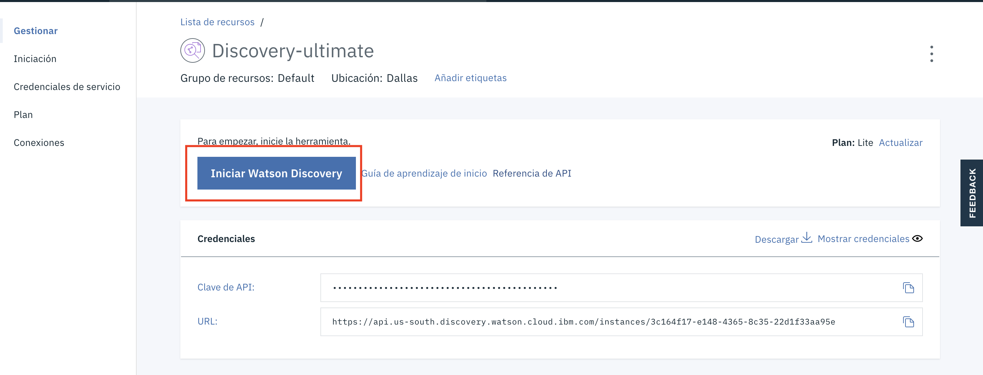

* Selecciona ”Upload your own data”

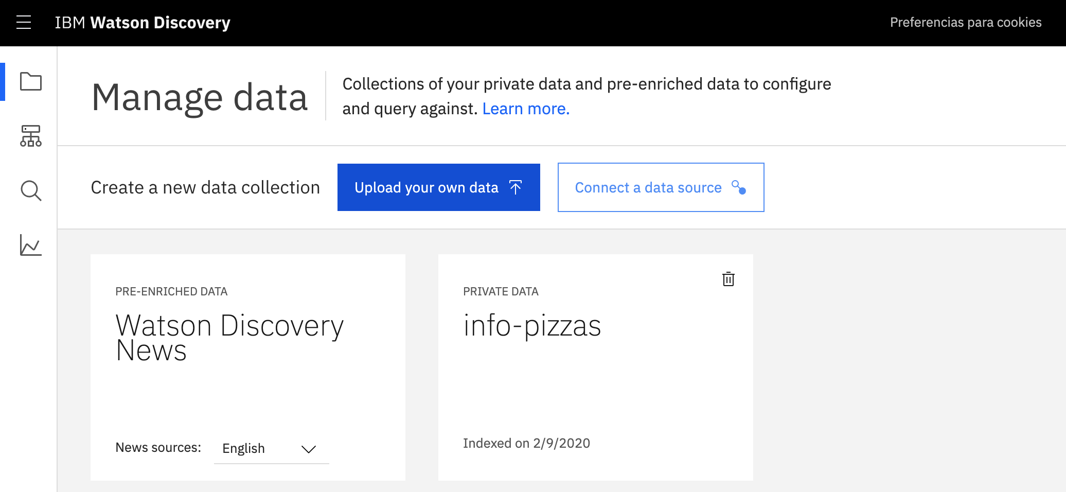

* Nombra la nueva colección y creala.

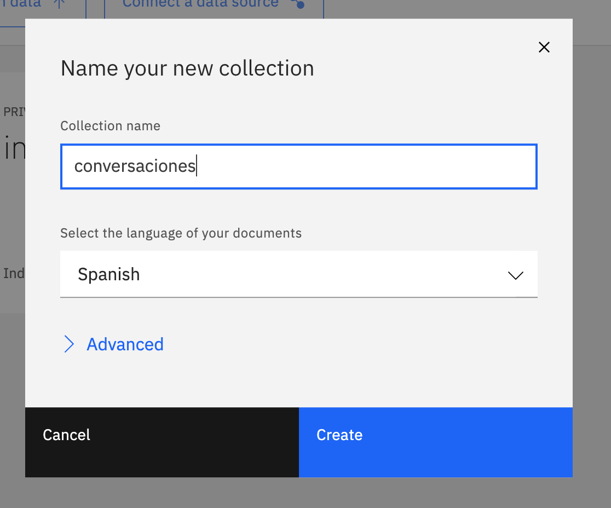

* Antes de subir documentos ve a “configure data”

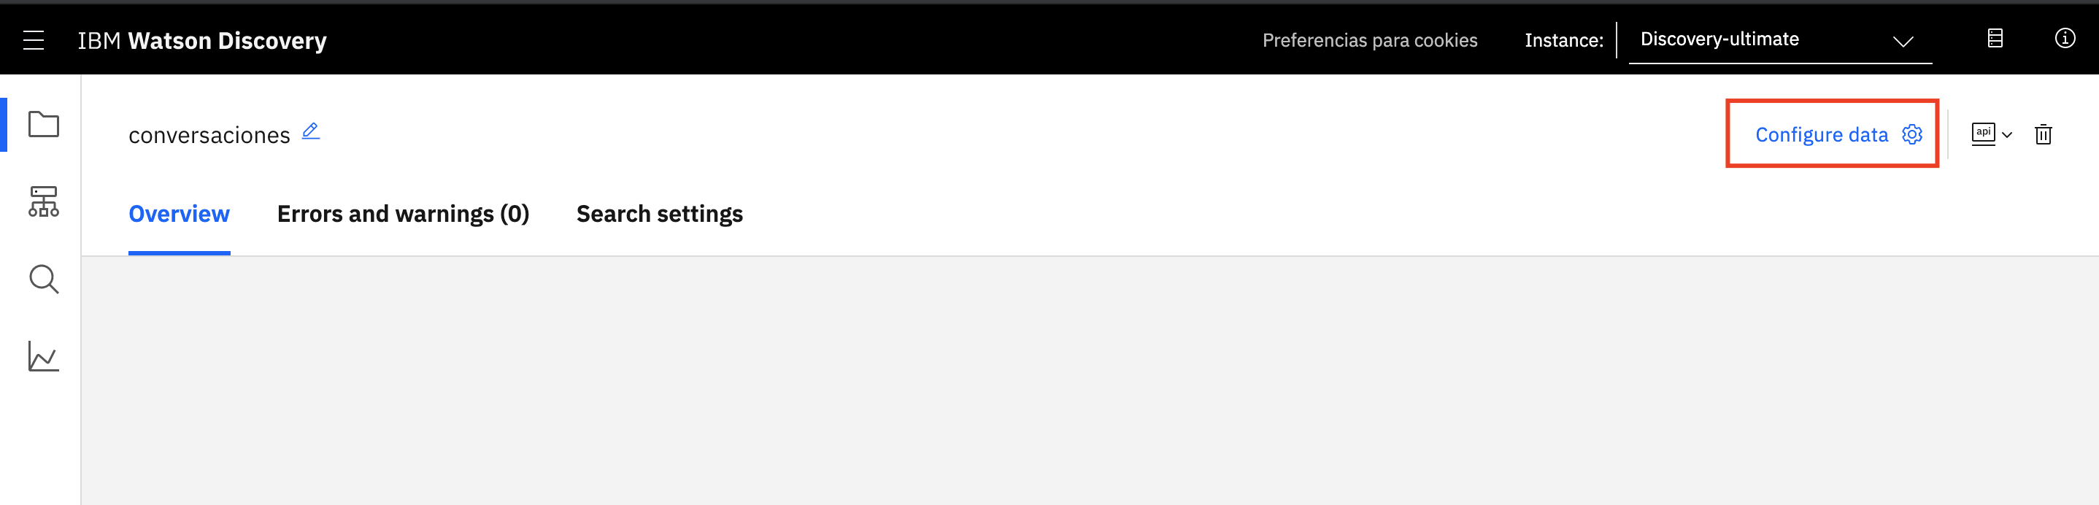

* En la sección “Enrich fields” da click en “Add enrichments”

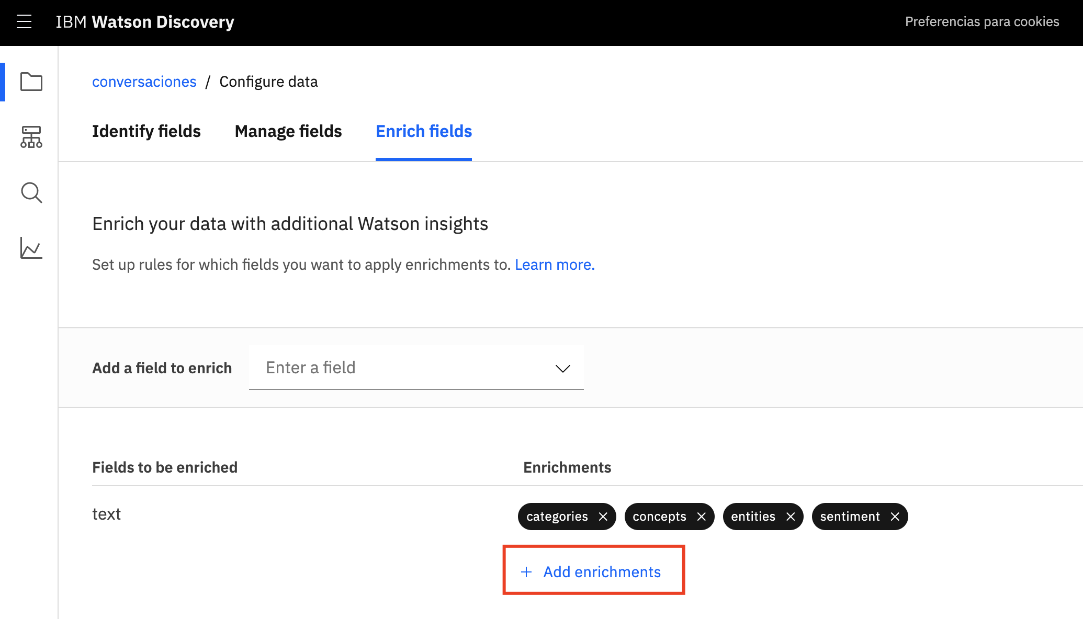

* Busca “Entity Extraction” y en el recuadro pega el “Model ID” que recién acabas de obtener al desplegar tu modelo en el servicio “Discovery”

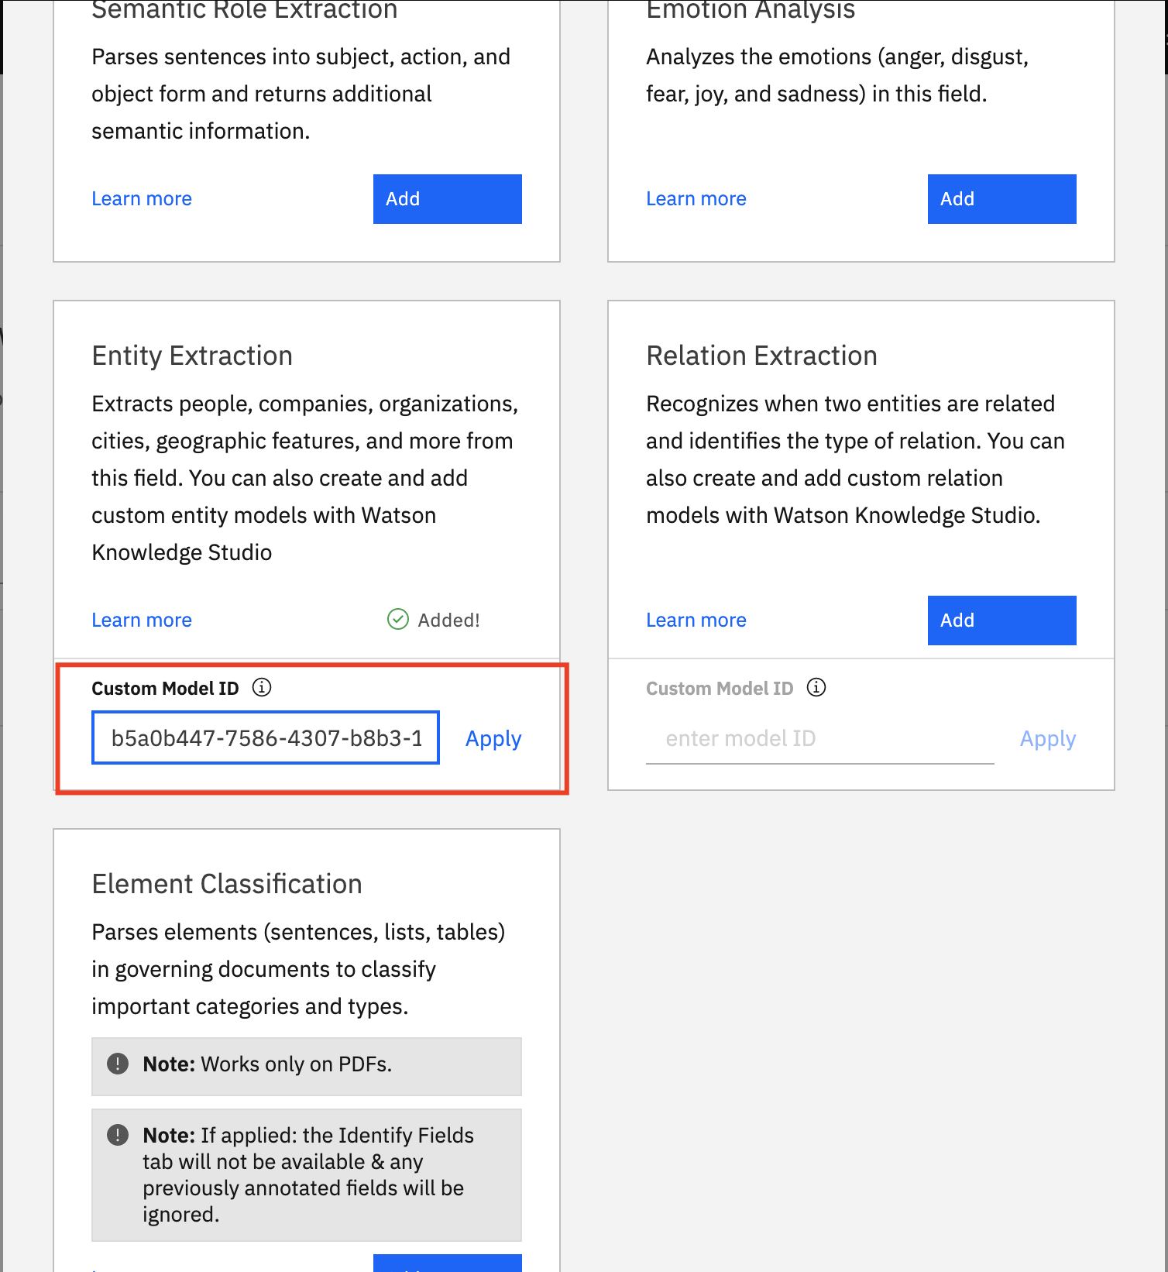

* Aplica los cambios apretando el botón pertinente.

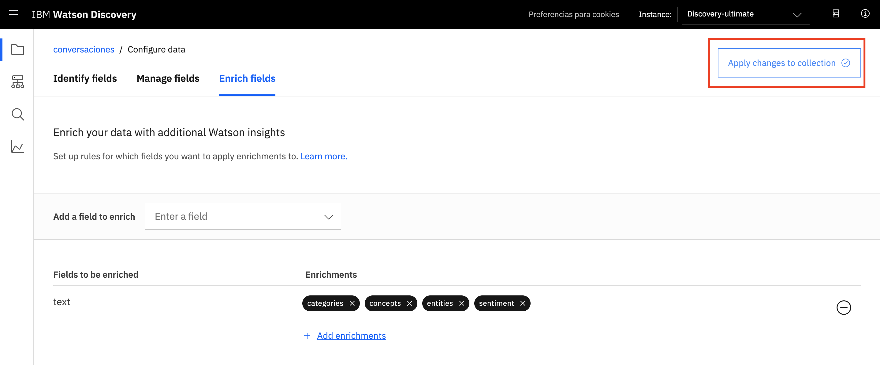

* Es hora de subir los documentos. Selecciona y sube los documentos que están en la carpeta “textos en pdf”.

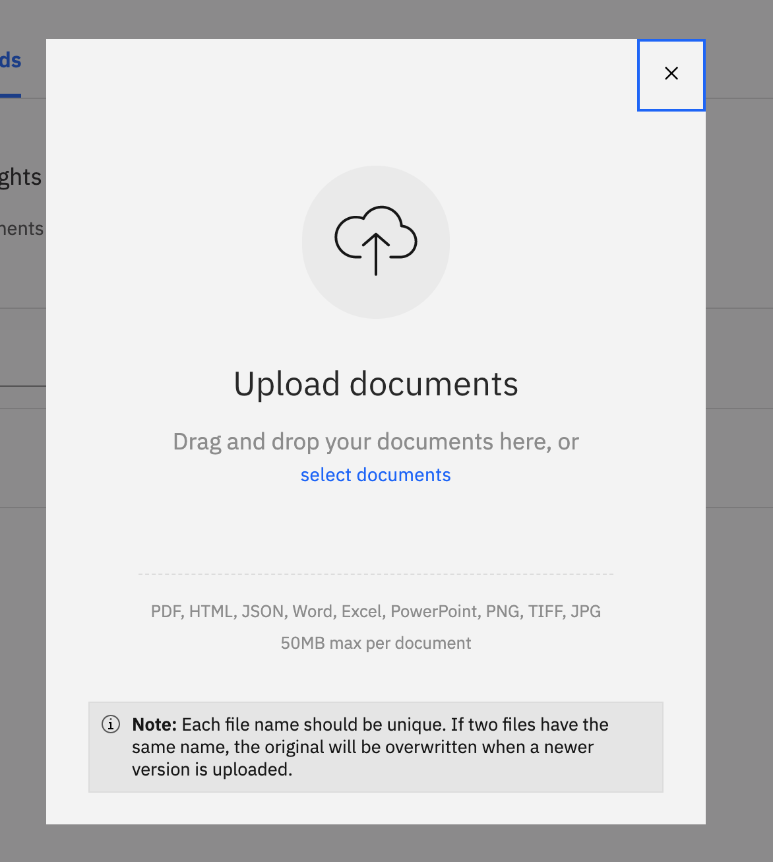

* Espera a que Discovery los tenga listos.
* ¡Felicidades! Discovery ha extraído las entidades de los textos basándose en el modelo personalizado que hemos entrenado, además de los demás insights propios de la herramienta.

